

TRƯỜNG CAO ĐẲNG CÔNG NGHỆ THỦ ĐỨC

**Khoa Công Nghệ Thông Tin**

**LẬP TRÌNH BACK-END WEB 2**| Đồ án môn học

CNC107454

**BÁO CÁO KẾT THÚC**

**Giảng viên phụ trách: Phan Thanh Nhuần**

**Nhóm B:**

* Trần Anh Tuấn – 22211TT4630 (Nhóm trưởng)
* Nguyễn Ngọc Tú – 22211TT1718
* Đặng Văn Thuận – 22211TT4895 (Nhóm phó)
* Nguyễn Thành Công – 22211TT4093
* Trần Quang Huy – 22211TTT2772

# Mục lục

Mục lục 2

Mục lục hình ảnh 5

Lời nói đầu 6

Laravel 7

Chương I. Giới thiệu đồ án 11

Chương II. Giới thiệu tính năng 12

1. Đăng nhập 12

2. Đăng ký 12

3. Phân quyền Admin 12

4. Phân quyền User 13

5. Thêm sản phẩm 13

6. Xóa sản phẩm 14

7. Sửa sản phẩm 14

8. Kiểm duyệt 15

9. Mua sản phẩm 16

10. Bán sản phẩm 17

11. Giỏ hàng 18

12. Chi tiết sản phẩm 19

13. Tìm kiếm sản phẩm 19

14. Thanh toán sản phẩm 20

15. Danh mục sản phẩm 20

16. Bình luận sản phẩm 21

17. Đánh giá sản phẩm 21

18. Liên kết tài khoản 22

19. Danh mục theo xu hướng 22

20. Voucher giảm giá 23

Chương III. Phát thảo giao diện 24

● Đăng nhập 24

● Đăng ký 26

● Giỏ hàng 27

● Chi tiết sản phẩm 28

● Trang chủ 29

● Tìm kiếm 31

● Tài khoản 32

● Thanh toán 34

● Quản lý sản phẩm 36

● Voucher 38

● Đánh giá sản phẩm 39

● Thêm sản phẩm 40

● Sửa sản phẩm 41

Chương IV. Thiết kế database 43

Chương V. Code tính năng 46

1. Đăng nhập 46

2. Đăng ký 47

3. Đăng xuất 49

4. Danh sách user 50

5. Phân quyền user 51

6. Phân quyền admin 51

7. Quản lý danh sách sản phẩm 52

8. Thêm sản phẩm 53

9. Xóa sản phẩm 54

10. Sửa sản phẩm 55

11. Danh mục sản phẩm 56

12. Lịch sử mua hàng 57

13. Chi tiết sản phẩm 59

14. Mua sản phẩm 59

15. Xóa sản phẩm trong giỏ hàng 64

16. Tìm kiếm 66

17. Phân trang giỏ hàng 68

18. Phân trang sản phẩm 70

19. Thêm vào giỏ hàng 72

20. Cập nhật giỏ hàng 74

21. Đánh giá sản phẩm 76

22. Thêm voucher 76

Chương VI. Bảng tự đánh giá quá trình Giữa Kì 77

Chương VII. Bảng phân chia công việc Cuối Kỳ 78

# Mục lục hình ảnh

Hình 1.Phát thảo giao diện đăng nhập 25

Hình 2.Phát thảo giao diện Đăng ký 27

Hình 3.Phát thảo giao diện giỏ hàng 28

Hình 4.Phát thảo giao diện chi tiết sản phẩm 29

Hình 5.Phát thảo giao diện Trang chủ 30

Hình 6.Phát thảo giao diện tìm kiếm 32

Hình 7.Phát thảo giao diện tài khoản 33

Hình 8.Phát thảo giao diện Thanh Toán 35

Hình 9.Phát thảo giao diện quản lý sản phẩm 37

Hình 10.Phát thảo giao diện voucher 39

Hình 11.Phát thảo giao diện đánh giá sản phẩm 40

Hình 12.Phát thảo giao diện thêm sản phẩm 41

Hình 13.Phát thảo giao diện sửa sản phẩm 42

Hình 14.Mô hình quan hệ Database 46

Hình 15.Giao diện Đăng Nhập 47

Hình 16.Giao diện Đăng Ký 48

Hình 17.Giao diện Đăng Xuất 50

Hình 18.Phân quyền User 52

Hình 19.Phân quyền Admin 52

Hình 20.Quản lý sản phẩm 53

Hình 21.Thêm sản phẩm 54

Hình 22.Xóa sản phẩm 56

Hình 23.Sửa sản phẩm 56

Hình 24.Danh mục sản phẩm 58

Hình 25.Lịch sử mua hàng 59

Hình 26.Chi tiết sản phẩm 60

Hình 27.Mua sản phẩm 61

Hình 28.Xóa sản phẩm trong giỏ hàng 66

Hình 29.Tìm kiếm 68

Hình 30.Phân trang giỏ hàng 70

Hình 31.Phân trang sản phẩm 72

Hình 32.thêm vào giỏ hàng 73

Hình 33.Cập nhật giỏ hàng 75

Hình 34.Đánh giá sản phẩm 77

Hình 35.Thêm voucher 77

# Lời nói đầu

Trên thực tế, bán hàng online đang là một xu hướng tất yếu của xã hội.Với sự gia tăng không ngừng của nhu cầu mua sắm và kinh doanh ngày một nhiều, nhưng gặp khó khăn hạn chế về thời gian do công việc và những hoạt động sinh hoạt hàng ngày, người dùng càng có ít thời gian đi mua sắm trực tiếp. Công việc bề bộn nên mọi người không thể chăm lo toàn vẹn cho cuộc sống của mình. Nhận thức được xu thế này, thị trường thương mại điện tử đang ngày càng hoàn thiện và đa dạng. Tuy nhiên các trang web phục vụ cho việc mua sắm còn khá ít. Nhằm đáp ứng nhu cầu tất cả mọi người từ mua bán cho đến kinh doanh… giảm thời gian và chi phí phát sinh và hàng hóa đa dạng, có thể xem và đặt hàng trực tiếp hàng trên website và nếu muốn người dùng cũng có thể bán hàng kinh doanh nhỏ trên website.

Nắm bắt được nhu cầu thị trường nên website bán hàng online đã được ra đời.

# Laravel

* Bước 1: Sau khi mở serve thì ta vô <http://127.0.0.1:8000> để có thể đăng nhập

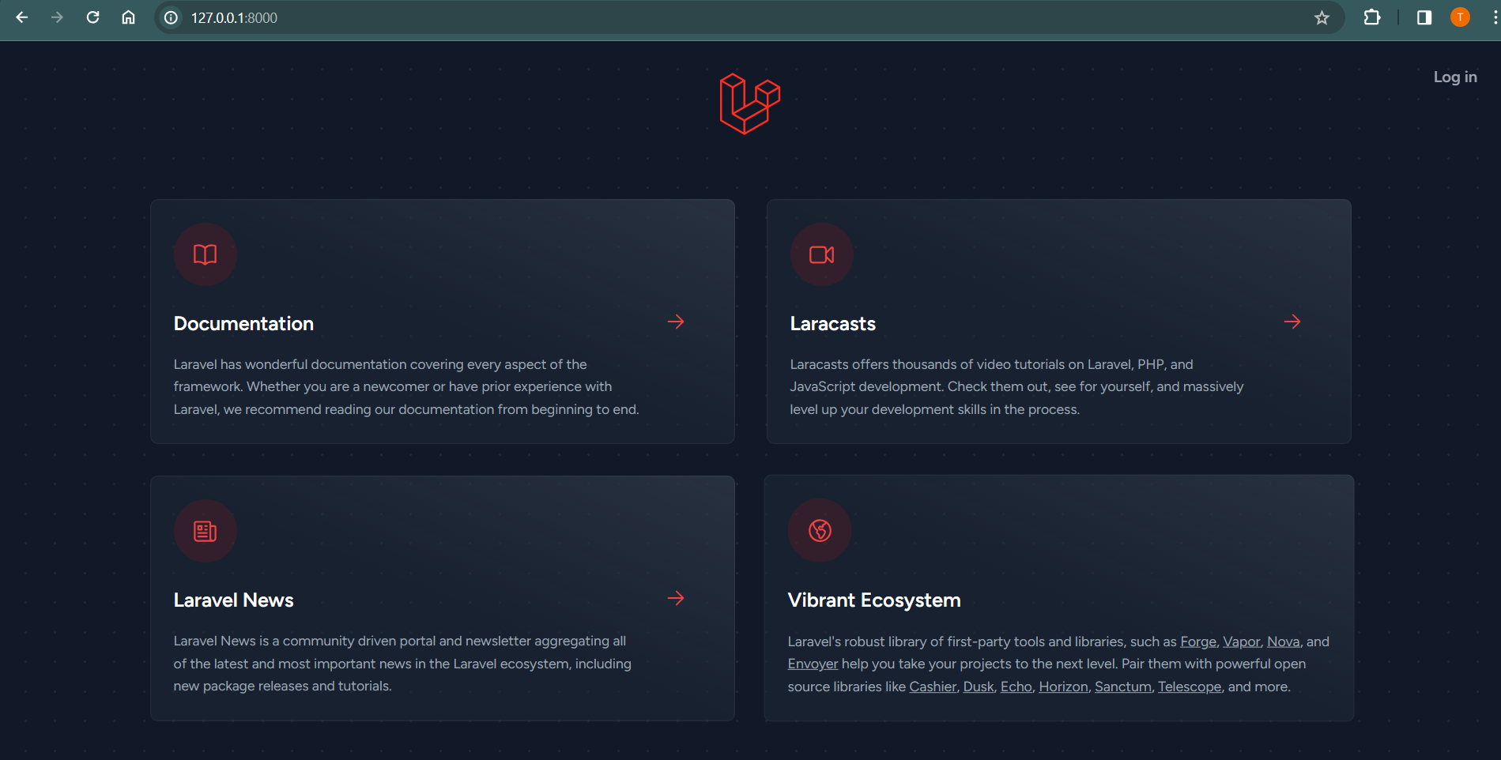Đây là trang chủ của Laravel

* Bước 2: Sau khi vô <http://127.0.0.1:8000/create>

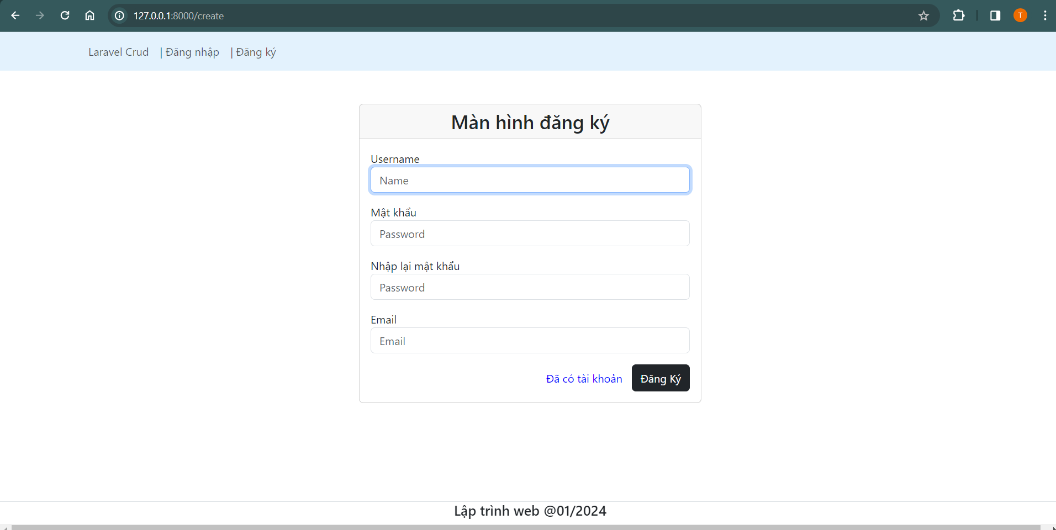

Màn hình đăng ký gồm thông tin gồm:

Tên “Màn hình đăng ký”, input username, input mật khẩu, input nhập lại mật khẩu, input email.

Mô tả hoạt động:

Người dùng sau khi nhập đầy đủ các thông tin trong input và nhấn nút đăng nhập nếu dữ liệu phù hợp thì dữ liệu sẽ được lưu vào bảng user của database.

* Bước 3:Sau khi vô http://127.0.0.1:8000/login

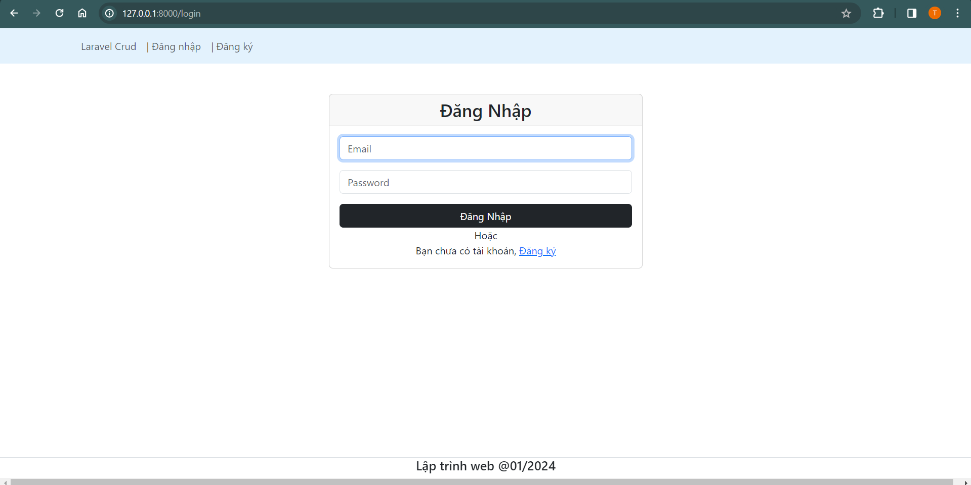

Trong màn hình này sẽ gồm có:

Email: email của người dùng (phải có @gmail.com)

Password: mật khẩu của người dùng (ít nhất 6 ký tự)

Mô tả hoạt động:

Nút đăng nhập: Khi email và password được điền và thông tin đúng thì bấm nút đăng nhập trang sẽ được chuyển sang màn hình chính

Nếu chưa có tài khoản, người dùng chọn Đăng ký sẽ chuyển sang màn hình đăng ký

* Bước 4: Sau khi vô http://127.0.0.1:8000/list

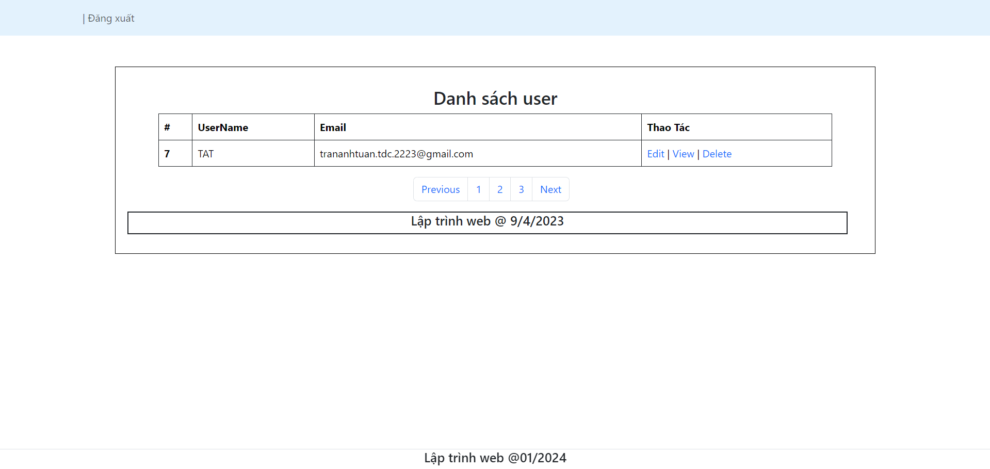

Danh sách user bao gồm thông tin:

Tên “Danh sách User” và bảng thông tin user gồm các cột STT, Username, Email, Thao tác.

Ở thao tác bao gồm 3 chức năng chính là: Edit, View, Update

Mô tả hoạt động:

Khi tạo thông tin user được lưu trên database thì danh sách user sẽ cập nhật thông tin gồm username, email tại màn hình này.

Có thể chỉnh sửa thông tin Username, Email ở cột thao tác chức năng Edit, có thể xem chi tiết ở chức năng View nằm ở cột thao tác và xóa người dùng nhờ chức năng Delete.

* Bước 5: http://127.0.0.1:8000/update

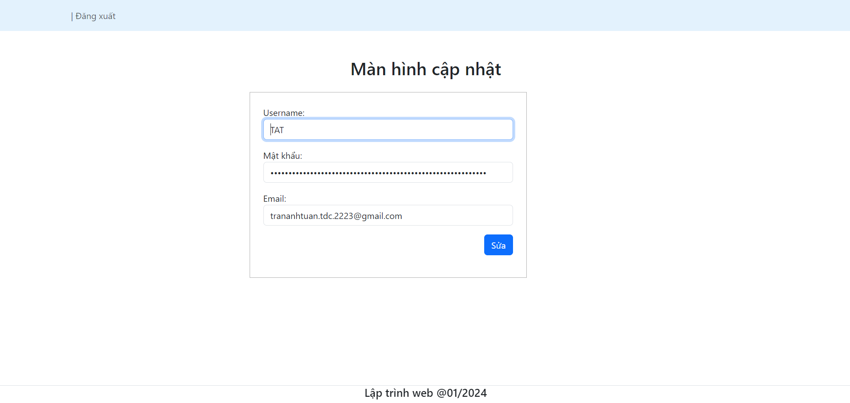

Màn hình cập nhật bao gồm:

Hiện thông tin tên đăng nhập,mật khẩu với email để người dùng có thể sửa lại

Hiển thị nút sửa để người dùng cập nhật lại thông tin của bản thân

Mô tả hoạt động

* Bước 6: http://127.0.0.1:8000/view

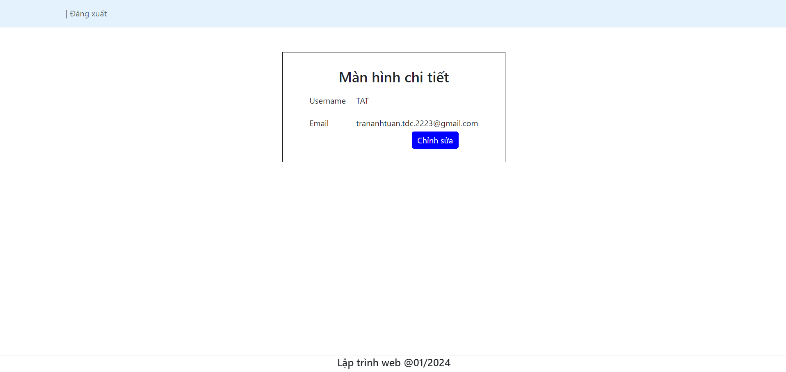

Màn hình chi tiết bao gồm:

Hiển thị thông tin username với email

Nút chỉnh sửa: chuyển sang trang sửa thông tin user

# Giới thiệu đồ án

Chợ Nhỏ là một trang web giúp bạn có thể mua sắm sản phẩm một cách gián tiếp mà không cần phải trực tiếp ra tận chỗ mua và bạn cũng có thể đăng bán một vài món đồ ở nhà không cần dùng tới, lớn hơn nữa là bạn cũng có thể kinh doanh bán hàng online trên web luôn. Một số tính năng cơ bản của trang web:

* Đăng ký tài khoản cho người mới,đăng nhập cho người đã có tài khoản
* Trang chủ hiện sản phẩm,danh mục,tìm kiếm,giỏ hàng,….
* Người dùng có thể bình luận hoặc đánh giá sản phẩm
* Thêm xóa sửa sản phẩm của bản thân
* Giỏ hàng cho thêm xóa sản phẩm đang mua
* Hệ thống phân quyền giữa admin với user bình thường, user có thể mua hàng thoải mái nhưng đăng bài phải đúng chuẩn mực do admin xét duyệt

# Giới thiệu tính năng

## Đăng nhập

* Giới thiệu:
  + Chức năng đăng nhập giúp người dùng quản lý dữ liệu cá nhân và giúp phân biệt với những người dùng khác khi mua hàng hoặc bán hàng trên website, cho phép người dùng đăng nhập bằng tài khoản và mật khẩu.
* Mô tả chức năng:
  + User vào website sẽ hiện thẳng trang đăng nhập hãy nhập tài khoản(email) với mật khẩu để vào website
* Bug:
  + Nhập sai dữ liệu: user nhập sai tài khoản mật khẩu sẽ bị báo lỗi

## Đăng ký

* Giới thiệu:
  + Chức năng đăng ký tài khoản tạo tài khoản cho người bắt đầu sử dụng website giúp quản lý người dùng thông qua tài khoản, người dùng có thể đăng ký tài khoản bằng thông qua gmail…
  + Khi vô website người dùng có thể đăng ký tài khoản để có thể vào web nếu có rồi thì không cần.
* Mô tả chức năng:
  + User vào website sẽ hiện thẳng trang đăng nhập hãy chọn đăng ký ngay kế bên nút đăng nhập để vào trang đăng ký
  + User nhập email, mật khẩu, nhập lại mật khẩu để tạo và thành công sẽ quay lại trang đăng nhập để vào website
* Bug:
  + Nhập sai dữ liệu: Nhập email không hợp lệ hay nhập lại mật khẩu không chính xác sẽ bị hệ thống báo lỗi và không tạo được tài khoản

## Phân quyền Admin

* Giới thiệu:
  + Admin website có nhiều chức năng như kiểm duyệt người dùng,nội dung đăng bài hay sản phẩm, thêm xóa sửa sản phẩm để bán hoặc mua
* Mô tả chức năng:
  + Admin được cấp sẵn tài khoản trên cơ sở dữ liệu do có nhiều quyền hành hơn user thông thường
  + Có thể kiểm duyệt, bán hay mua hàng, xóa sản phẩm bị vi phạm,..
* Bug:
  + Xác thực quyền: Đảm bảo rằng chỉ có người dùng admin được phép truy cập và thực hiện các thao tác quản lý. Kiểm tra xem liệu hệ thống của bạn đã xác thực đúng cách và chỉ cho phép người dùng admin truy cập vào các chức năng và tính năng quản lý.

## Phân quyền User

* Giới thiệu:
  + Dành cho tất cả người dùng có thể thêm xóa sửa hàng hóa, mua hàng hóa với nhiều lựa chọn như thanh toán qua thẻ hoặc thanh toán khi hàng được giao tới, có thể bán hàng, đánh giá, bình luận và báo lỗi sản phẩm.
* Mô tả chức năng:
  + User phải tạo tài khoản mới được tham gia hoạt động mua bán
  + Chỉ có admin mới có thể phân quyền còn user chỉ có thể mua với bán hàng, thêm sửa xóa sản phẩm của bản thân
* Bug:
  + Xác thực quyền: Đảm bảo rằng hệ thống xác thực đúng cách và áp dụng các quyền truy cập thích hợp cho từng người dùng. Người dùng chỉ nên có quyền truy cập và thực hiện các thao tác mà họ được phép.

## Thêm sản phẩm

* Giới thiệu:
  + Người dùng có thể đăng bán sản phẩm như là đồ cũ hoặc nếu có nhu cầu kinh doanh thì cũng có thể bán hàng số lượng lớn. Nhưng khi thêm sản phẩm để bán vẫn phải để admin duyệt mới đăng bán được.
* Mô tả chức năng:
  + Sau khi đăng ký bán thành công với nội dung yêu cầu đã được duyệt thì trong phần tài khoản mục quản lý sản phẩm đã có thể thêm được sản phẩm
  + Sản phẩm được thêm vào sẽ ở trong mục quản lý và người khác có thể nhìn thấy và mua ở trang chủ
* Bug:
  + Trùng lặp sản phẩm: khi người dùng thêm một sản phẩm giống hệt nhau dễ phát sinh ra lỗi trong cơ sở dữ liệu
  + Sai dữ liệu đầu vào: người dùng nhập sai số hay để trống có thể gây ra lỗi trong cơ sở dữ liệu

## Xóa sản phẩm

* Giới thiệu:
  + Admin có thể xóa bất cứ sản phẩm nào còn người dùng chỉ có thể xóa sản phẩm do người dùng đăng
  + User chỉ có thể xóa sản phẩm của bản thân đã đăng không xóa được của người khác
* Mô tả chức năng:
  + User chọn mục tài khoản, xong chọn mục quản lý sản phẩm
  + Ấn vô sản phẩm cần xóa hiện chi tiết sản phẩm xong ấn xóa sản phẩm
* Bug:
  + Kiểm tra quyền truy cập: Đảm bảo rằng chỉ có người dùng có quyền truy cập và quyền hạn thích hợp mới có thể xóa sản phẩm. Kiểm tra vai trò và quyền truy cập của người dùng trước khi cho phép xóa.
  + Xác nhận xóa: hệ thống yêu cầu người dùng xác nhận trước khi xóa sản phẩm. Điều này giúp ngăn ngừa việc xóa sản phẩm một cách vô tình hoặc không cần thiết.

## Sửa sản phẩm

* Giới thiệu:
  + Chức năng sửa sản phẩm có thể được sửa bởi người bán hàng nếu sản phẩm là chính người bán đó đăng lên cần phải được duyệt bởi admin và được chấp nhận yêu cầu sửa sản phẩm nếu sản phẩm đó được sửa đúng theo quy định.
  + Người dùng có thể sửa những thứ trong sản phẩm mình bán như tên sản phẩm, kích thước, giá tiền, mô tả về sản phẩm…
* Mô tả chức năng:
  + Người dùng đã đăng ký là người bán hàng của hệ thống web đi vào phần tài khoản, người dùng chọn phần sản phẩm đang bán.
  + Tiếp theo người dùng được chuyển đến giao diện sản phẩm đang bán của họ, người dùng có thể lựa chọn sửa sản phẩm nào mà họ muốn và bấm vào sản phẩm cần sửa.
  + Thông tin sản phẩm đang bán sẽ được hiển thị người bán có thể sửa các thông tin về sản phẩm và sau đó có thể tới bước xác nhận thay đổi.
* Lỗi bug:
  + Dữ liệu nhập không hợp lệ: Nếu người bán nhập sai thông tin khi sửa sản phẩm, chẳng hạn như để trống các trường bắt buộc hoặc nhập dữ liệu không đúng định dạng, hệ thống cần cung cấp thông báo lỗi và yêu cầu người bán nhập lại thông tin đúng bằng cách kiểm tra dữ liệu đầu vào của người dùng.
  + Lỗi trong quá trình cập nhật: Nếu xảy ra lỗi trong quá trình cập nhật thông tin sản phẩm, hệ thống sẽ đưa người dùng trở về với giao diện sửa sản phẩm hiện tại và thông báo lỗi cụ thể và hỗ trợ người bán giải quyết vấn đề.

## Kiểm duyệt

* Giới thiệu:
  + Chức năng này cho phép admin kiểm duyệt các yêu cầu sửa sản phẩm từ người bán. Các sản phẩm sẽ chỉ được cập nhật sau khi admin đã duyệt và chấp nhận yêu cầu sửa sản phẩm từ người bán.
  + Chức năng kiểm duyệt giúp duyệt thông tin sản phẩm được đăng bán sản phẩm được đăng bán theo tiêu chuẩn của website và theo quy định của pháp luật, hệ thống có thể xem xét kiểm duyệt lại các sản phẩm nếu các sản phẩm được đăng bán bị người dùng đánh giá thấp và bị tố cáo.
* Mô tả chức năng:
  + Nhận yêu cầu sửa sản phẩm: Admin đăng nhập vào hệ thống quản trị và chuyển đến phần quản lý yêu cầu sửa sản phẩm từ người bán.
  + Xem yêu cầu sửa sản phẩm: Tại giao diện quản lý yêu cầu các yêu cầu của người bán sẽ được hiển thị tại đây, admin xem danh sách các yêu cầu sửa sản phẩm từ người bán.
  + Xem chi tiết yêu cầu: Admin chọn một yêu cầu cụ thể để xem chi tiết về yêu cầu sửa sản phẩm, bao gồm thông tin cũ và mới của sản phẩm, cũng như lý do sửa sản phẩm từ người bán.
  + Quyết định kiểm duyệt: Dựa trên thông tin chi tiết và lý do sửa sản phẩm từ người bán và theo quy định đưa ra của website, theo quy định về luật buôn bán, admin quyết định có duyệt yêu cầu sửa sản phẩm hay không.
  + Thực hiện kiểm duyệt: Nếu admin quyết định duyệt yêu cầu, họ thực hiện cập nhật thông tin sản phẩm theo yêu cầu từ người bán và lưu lại.
  + Thông báo kết quả: Sau khi đã kiểm duyệt, admin thông báo kết quả cho người bán, cho họ biết liệu yêu cầu sửa sản phẩm đã được chấp nhận hay từ chối.
* Lỗi bug:
  + Sản phẩm không phù hợp: Nếu sản phẩm được sửa không đúng với quy định hoặc không phù hợp với chính sách của hệ thống, admin cần từ chối yêu cầu sửa sản phẩm và thông báo sẽ được hiển thị tại tài khoản người bán sẽ đưa ra lý do cụ thể cho người bán.

## Mua sản phẩm

* Giới thiệu:
  + Chức năng này cho phép người dùng mua các sản phẩm có sẵn trên trang web từ các người bán khác.
* Mô tả chức năng:
* Tìm kiếm sản phẩm: Người dùng duyệt qua danh sách sản phẩm có thể xem sản phẩm tại trang chủ hoặc sử dụng tính năng tìm kiếm để tìm sản phẩm mong muốn mua.
  + Xem thông tin sản phẩm: Khi tìm thấy sản phẩm mong muốn, người dùng nhấp vào sản phẩm để xem thông tin chi tiết, bao gồm mô tả, giá tiền, hình ảnh, và thông tin liên hệ của người bán.
  + Thêm vào giỏ hàng: Sau khi xem thông tin chi tiết, người dùng chọn mua sản phẩm hoặc thêm vào giỏ hàng nếu hiện tại chưa cần mua.
  + Thanh toán: Sau khi tiến hành mua sản phẩm người dùng được chuyển đến trang thông tin thanh toán để kiểm tra sản phẩm đã chọn và tiến hành thanh toán. Người dùng điền thông tin thanh toán và chọn phương thức thanh toán phù hợp.
  + Xác nhận đơn hàng: Sau khi hoàn tất thanh toán, người dùng sẽ nhận được thông tin chờ xác nhận đơn hàng từ người bán.
  + Chờ xác nhận từ người bán: Người dùng chờ đợi người bán xác nhận đơn hàng và tiến hành giao hàng hoặc sẽ không mua đơn hàng thành công theo thông tin xác nhận từ người bán.
* Bug:
  + Thông tin sản phẩm không chính xác: Nếu thông tin chi tiết về sản phẩm không chính xác, người mua có thể nhận được sản phẩm không như mong đợi, hệ thống cần phải thực hiện kiểm duyệt trước khi cho sản phẩm được bán.
  + Vấn đề về thanh toán: Nếu có vấn đề về thanh toán, như hệ thống không xử lý được thanh toán hoặc thông tin thanh toán không chính xác, có thể gây khó khăn cho quá trình mua sắm của người dùng, hệ thống sẽ thông báo người dùng phương thức thanh toán hiện tại không thành công và nên chuyển sang phương thức thanh toán khác.

## Bán sản phẩm

* Giới thiệu:
  + Người dùng có thể thanh lý những món đồ cần dùng tới nữa hoặc những món đồ mua nhầm cần bán lại, người dùng có thể kinh doanh bán hàng online ngay trên website
* Mô tả chức năng:
  + Người dùng vào mục tài khoản để đăng ký bán hàng, sau khi được admin xác nhận hàng được bán thì user có thể thêm hàng hóa để bán
  + Người dùng chọn mục cho mặt hàng muốn bán kèm theo giá bán, tên mặt hàng, số lượng mặt hàng.
  + Người dùng có thể quản lý mặt hàng bán bao gồm xóa, sữa, thêm voucher, áp dụng ưu đãi.
* Bug:
  + Lỗi không có món hàng hoặc đơn hàng để thanh toán: Người dùng cố gắng thanh toán nhưng hệ thống không nhận ra hoặc không tìm thấy món hàng hoặc đơn hàng cần thanh toán. Điều này có thể xảy ra nếu thông tin sản phẩm không được gửi hoặc xử lý đúng cách.

## Giỏ hàng

* Giới thiệu:
  + Giỏ hàng dùng để lưu trữ sản phẩm của người dùng khi chưa cần phải mua hàng, giúp người dùng không cần phải tìm kiếm lại sản phẩm cần mua khi đã được lưu vào giỏ hàng.
  + Người dùng có thể đặt hàng, tìm kiếm sản phẩm theo danh mục, theo tên hoặc xu hướng. lựa chọn sản phẩm để thanh toán hoặc xóa sản phẩm trong giỏ hàng
* Mô tả tính năng:
  + Khi đặt hàng thì người dùng có thể chọn phương thức thanh toán
  + Người dùng có thể xóa đơn hàng (nút “Xóa”) hoặc xóa từng món hàng (nút “X”)
  + Sau khi người dùng cập nhật số lượng sản phẩm thành tiền và tổng tiền sẽ được cập nhật theo (nút “sửa”)
  + Người dùng có thể xem chi tiết món hàng mình đặt khi bấm vào tên hoặc hình của món hàng đó
* Bug:
  + Lỗi không thay đổi thành tiền khi thay đổi số lượng sản phẩm dẫn đến việc khi thanh toán bị sai số tiền cần thanh toán

## Chi tiết sản phẩm

* Giới thiệu:
  + Người dùng có thể thanh lý những món đồ cần dùng tới nữa hoặc những món đồ mua nhầm cần bán lại,người dùng có thể kinh doanh bán hàng online ngay trên website
* Mô tả chức năng:
  + Hiển thị thông tin chi tiết về một sản phẩm, bao gồm mô tả, giá cả, hình ảnh và số lượng sản phẩm còn trong hệ thống bán hàng.
  + Cho phép người dùng có thể thêm sản phẩm vào giỏ hàng khi chưa mua hoặc có thể tiến hành mua sản phẩm.
  + Ở trang chủ khi bấm vào tên hoặc hình của một món hàng thì sẽ qua trang chi tiết sản phẩm
* Bug:
  + Lỗi mua hàng: có thể mua trực tiếp từ chi tiết sản phẩm, user có thể vô tình đặt nhầm hàng mà mình không biết thay vì thêm vào giỏ hàng
  + Lỗi không có món hàng hoặc đơn hàng để thanh toán: Người dùng cố gắng thanh toán nhưng hệ thống không nhận ra hoặc không tìm thấy món hàng hoặc đơn hàng cần thanh toán. Điều này có thể xảy ra nếu thông tin sản phẩm không được gửi hoặc xử lý đúng cách.

## Tìm kiếm sản phẩm

* Giới thiệu
  + Giúp người dùng tra sản phẩm dễ hơn, còn có thể tìm sản phẩm theo xu hướng, theo giá, mới nhất,…
* Mô tả chức năng:
  + User sẽ thấy thanh tìm kiếm ngay đầu trên trang chủ ấn vào để tìm kiếm
  + User có thể tìm kiếm theo tên sản phẩm, từ khóa sản phẩm, lọc sản phẩm theo danh mục, mức độ phổ biến,
* Bug:
  + Sai thông tin tìm kiếm: có thể do một số từ khóa hay do nhập sai user có thể không tìm thấy sản phẩm mong muốn

## Thanh toán sản phẩm

* Giới thiệu:
  + Người dùng có thể lựa chọn thanh toán sau khi lựa xong sản phẩm với các lựa chọn như thanh toán khi nhận hàng hoặc qua thẻ,…
* Mô tả chức năng:
  + Khi thanh toán thì cần phải có món hàng hoặc đơn hàng để thanh toán
  + Người dùng phải nhập đúng thông tin cần thiết như email hoặc số điện và địa chỉ để có thể thanh toán
* Bug:
  + Lỗi nhập thông tin thanh toán: Người dùng cần phải nhập đúng thông tin cần thiết như email, số điện thoại và địa chỉ để có thể thanh toán. Tuy nhiên, có thể xảy ra lỗi khi hệ thống không chấp nhận hoặc không xử lý đúng các thông tin này, dẫn đến việc user không thể hoàn thành thanh toán.

## Danh mục sản phẩm

* Giới thiệu:
  + Dùng để lọc các sản phẩm theo từng loại như là thời trang, điện tử ,… cho người dùng dễ kiếm
* Mô tả chức năng:
  + User có thể thấy chữ danh mục để kế bên thanh tìm kiếm
  + Ấn vào có thể chia sản phẩm theo nhiều loại như thể thao,thời trang, điện tử. User thích xem sản phẩm bên mảng nào thì chọn bên mảng đó
* Bug:
  + Lỗi đầu vào: có thể do các người bán đặt sai tên danh mục nên sản phẩm có khi nằm sai danh mục mà admin không thể kiểm soát được

## Bình luận sản phẩm

* Giới thiệu:
  + Sau khi mua sản phẩm User có thể lựa chọn bình luận sản phẩm như nào để người bán có thể cải thiện hay để cho người dùng khác biết sản phẩm đó tệ hay không
* Mô tả chức năng:
  + Đối với bất kỳ sản phẩm nào user đều có thể bình luận bằng cách ấn vào sản phẩm để có thể bình luận
  + Mỗi sản phẩm đều có nút bình luận phía dưới để user có thể ghi nội dung mình muốn hỏi về sản phẩm
* Bug:
  + Lỗi hiển thị bình luận không chính xác: Người dùng có thể ghi bình luận thành công, nhưng khi bình luận được hiển thị, nội dung có thể bị biến đổi hoặc không chính xác. Điều này có thể gây nhầm lẫn hoặc hiểu lầm thông tin của người dùng.
  + Lỗi vi phạm cộng đồng: nếu phần bình luận có những thứ vi phạm tiêu chuẩn cộng đồng thì nó sẽ không gửi được

## Đánh giá sản phẩm

* Giới thiệu:
  + Chức năng đánh giá sản phẩm cho phép người dùng chia sẻ trải nghiệm và đánh giá chất lượng của sản phẩm sau khi mua hàng. Điều này giúp các người mua khác có thêm thông tin và quyết định mua hàng dựa trên những đánh giá thực tế từ người dùng khác.
* Mô tả tính năng:
  + Đánh Giá Sản Phẩm:
    - Người dùng có thể truy cập vào trang chi tiết sản phẩm hoặc một phần đánh giá riêng trên trang web để đánh giá sản phẩm.
    - Họ có thể chọn số lượng sao (từ 1 đến 5) hoặc viết một bình luận để diễn đạt cảm nhận của mình về sản phẩm
  + Hiển thị đánh giá:
    - Sau khi người dùng hoàn tất đánh giá và xác nhận gửi đánh giá hệ thống sẽ cập nhật lại đánh giá của người dùng trên trang đánh giá về sản phẩm đó.

* Bug:
  + Bị spam về các mục đánh giá điều này làm cho hệ thống có thể bị quá tải gây ra tình trạng lỗi phần đánh giá, hệ thống cần phải giải quyết chỉ cho phép chính người dùng đã có tài khoản mới có thể bình luận về sản phẩm có thể dựa vào session của người dùng để xác thực.

## Liên kết tài khoản

Người dùng có thể liên kết với ví atm,momo,... để thanh toán nhanh hơn và các hình thức giao dịch cũng trở nên an toàn hơn.

## Danh mục theo xu hướng

* Giới thiệu:
  + Danh mục theo xu hướng là phần quan trọng giúp người mua dễ dàng tìm thấy những sản phẩm đang được ưa chuộng hoặc được đánh giá cao. Điều này giúp người dùng có trải nghiệm mua sắm trực tuyến tốt hơn.
* Mô tả chức năng:
  + Phân loại theo xu hướng: Danh mục sẽ phân loại sản phẩm theo các tiêu chí như "Đánh giá cao", hoặc "Mua nhiều nhất".
  + Hiển thị sản phẩm: Khi chọn danh mục cần xem trang web sẽ hiển thị danh sách các sản phẩm phù hợp với tiêu chí đã chọn.
  + Sắp xếp theo thứ tự: Các sản phẩm thường được sắp xếp theo thứ tự giảm dần của yếu tố xu hướng hoặc đánh giá. Những sản phẩm đang hot sẽ được hiển thị đầu tiên.
  + Liên kết tới danh mục chi tiết: Người dùng có thể nhấp vào từng danh mục để xem chi tiết và tìm kiếm các sản phẩm cụ thể trong danh mục đó.
* Lỗi bug:
  + Hiệu suất không cao: Nếu cập nhật danh mục cập nhật quá nhiều lần trong danh mục, có thể làm giảm hiệu quả và hiệu suất của danh mục theo xu hướng, hệ thống cần tìm ra những sản phẩm được đánh giá cao nhất trong một khoảng thời gian nhất định để không phải cập nhật liên tục.

## Voucher giảm giá

* Giới thiệu:
  + Được áp dụng với một số user nhất định nếu user bán hàng họ có thể tạo voucher để hàng của họ giảm giá thu hút người mua
* Mô tả chức năng:
  + Các người bán hàng đều có thể tạo voucher của riêng họ trong quản lý sản phẩm của bản thân
* Bug:
  + Lỗi áp dụng voucher: Người mua có thể gặp khó khăn trong việc áp dụng voucher vào đơn hàng của họ. Khi họ cố gắng áp dụng voucher, có thể xảy ra lỗi trong quá trình xử lý hoặc voucher không được áp dụng đúng cách.
  + Lỗi tính toán giá trị voucher: Trong trường hợp người bán hàng đưa ra voucher với mức giảm giá cố định hoặc phần trăm giảm, có thể xảy ra lỗi tính toán sai giá trị giảm giá. Điều này có thể gây ra sự không hài lòng hoặc thiếu minh bạch đối với người mua.

# Phát thảo giao diện

## Đăng nhập

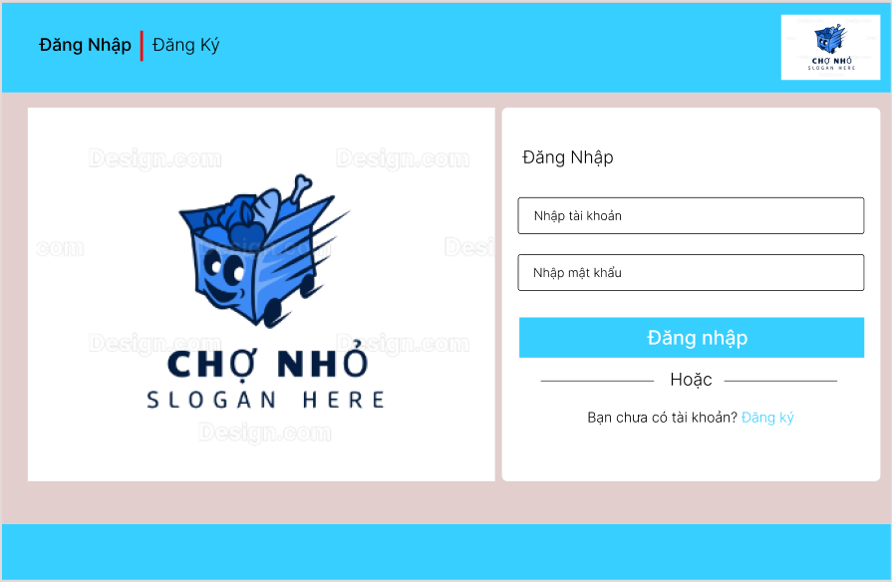

Hình .Phát thảo giao diện đăng nhập

Mô tả: Người dùng nhập tài khoản, mật khẩu của bản thân để vào trang web với tài khoản đã tạo trước đó

|  |  |  |  |
| --- | --- | --- | --- |
| Name | Type | Type data | Description |
| Đăng nhập | Đăng ký | Link label | Text | Cho phép chọn chức năng đăng nhập hoặc đăng ký. |
| Logo chợ nhỏ | Label | Image | Logo mô tả của website |
| Hình ảnh chợ nhỏ | Label | Image | Hình ảnh chính của trang web |
| Đăng nhập | Label | Text | Mô tả màn hình chức năng là đăng nhập |
| Nhập tài khoản | Textbox | Text | Người dùng nhập tài khoản tại ô input này để thực hiện chức năng đăng nhập |
| Nhập mật khẩu | Textbox | Text | Người dùng nhập mật khẩu tại ô input này để thực hiện chức năng đăng nhập |
| Đăng nhập | Button | N/A | Nhập đầy đủ tài khoản và mật khẩu sau đó nhấn nút đăng nhập để thực hiện đăng nhập vào website |
| Đăng ký | Link label | Text | Người dùng chưa có tài khoản có thể chọn đăng ký để thực hiện đăng ký tài khoản |

## Đăng ký

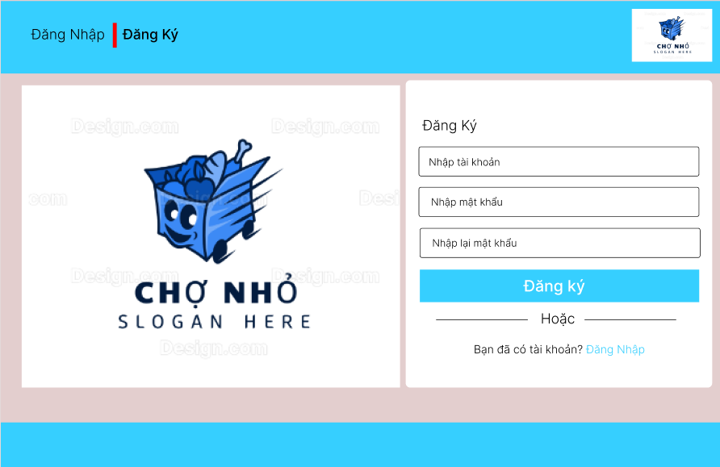

Hình .Phát thảo giao diện Đăng ký

Mô tả: Người dùng có thể tạo tài khoản mới để có thể đăng nhập vào trang web

|  |  |  |  |
| --- | --- | --- | --- |
| Name | Type | Type data | Description |
| Nhập tài khoản | text box | text | Người dùng nhập tài khoản tại ô input này để thực hiện chức năng đăng ký |
| Nhập mật khẩu | text box | text | Người dùng nhập tài khoản tại ô input này để thực hiện chức năng đăng ký |
| Nhập lại mật khẩu | text box | text | Người dùng nhập tài khoản tại ô input này để thực hiện chức năng đăng ký |
| Đăng ký | button | N/A | Cho phép người dùng thực hiện chức năng đăng ký với data từ text box |
| Đăng nhập | Link label | text | Cho phép người dùng thực hiện chức năng chuyển trang đăng nhập |

## Giỏ hàng

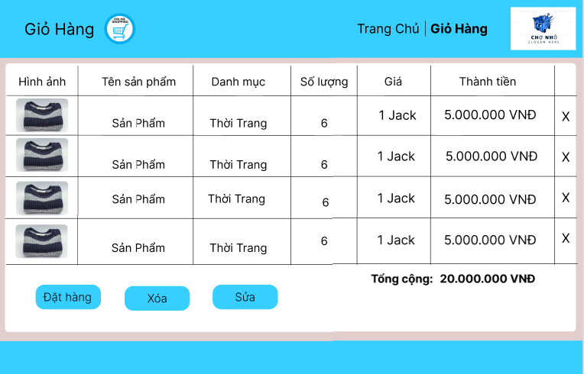

Hình .Phát thảo giao diện giỏ hàng

Mô tả: Sau khi thêm vào giỏ hàng người dùng có thể xem xét lựa chọn số lượng để mua, xóa sản phẩm hay chỉnh sửa chi tiết nằm bên trang chi tiết sản phẩm

|  |  |  |  |
| --- | --- | --- | --- |
| Name | Type | Type data | Description |
| Giỏ Hàng | Link label | Text | Chuyển qua giỏ hàng |
| Logo Giỏ Hàng | Label | Image | Hình ảnh giỏ hàng |
| Đặt hàng | Button | N/A | Đặt hàng đang có trong giỏ hàng |
| Xóa | Button | N/A | Xóa sản phẩm trong giỏ |
| Sửa | Button | N/A | Sửa sản phẩm trong giỏ |

## Chi tiết sản phẩm

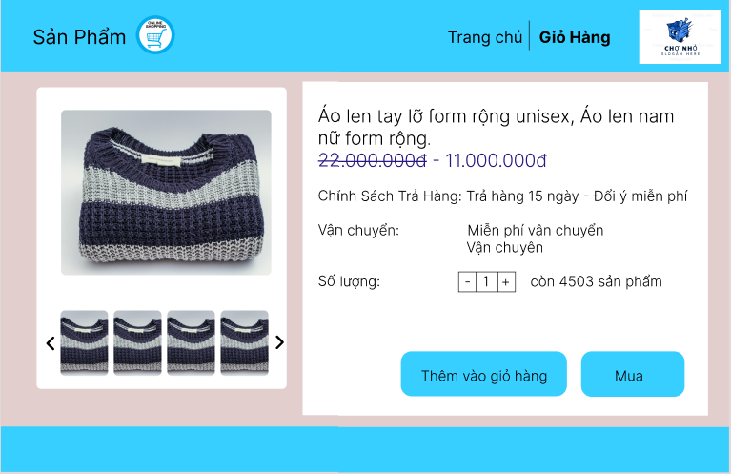

Hình .Phát thảo giao diện chi tiết sản phẩm

Mô tả: người dùng có thể xem chi tiết thông tin sản phẩm, có thể chỉnh sửa số lượng sản phẩm để có thể thêm vào giỏ hàng hoặc mua

|  |  |  |  |
| --- | --- | --- | --- |
| Name | Type | Type Data | Description |
| Thêm vào giỏ hàng | Button | N/A | Thêm sản phẩm vào giỏ hàng |
| Mua | Button | N/A | Trực tiếp đến trang thanh toán,  không cần thông qua giỏ hàng |
| +, - | Button | N/A | Tăng, giảm số lượng sản phẩm |

## Trang chủ

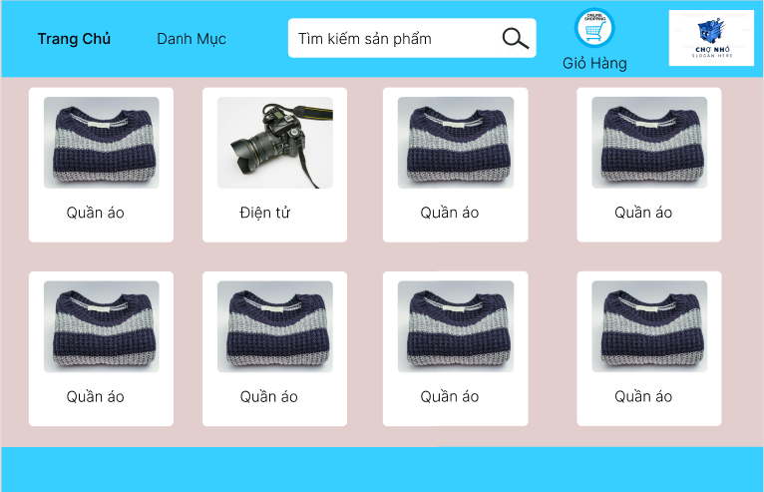

Hình .Phát thảo giao diện Trang chủ

Mô tả: Hiển thị các danh mục sản phẩm đề xuất gần đây hoặc những sản phẩm bán chạy nhất để người dùng dễ dàng nhìn thấy và tiếp cận, có các danh mục để lựa chọn cho nhu cầu của người dùng, có tìm kiếm những sản phẩm mình cần tìm, và xem giỏ hàng của người dùng, tất cả các sản phẩm ở màn hình chính đều có thể mua được.

|  |  |  |  |
| --- | --- | --- | --- |
| Name | Type | Type data | Description |
| Trang chủ | Link label | Text | Chuyển qua giỏ hàng |
| Danh mục | Text | N/A | Hiển thị danh mục sản phẩm |
| Tìm kiếm | Text | N/A | Tìm kiếm theo kết quả người dùng |
| Logo Giỏ Hàng | Link label | Image | Ấn logo vào để sang giỏ hàng |
| Đặt hàng | Button | N/A | Đặt hàng đang có trong giỏ hàng |
| Xóa | Button | N/A | Xóa sản phẩm trong giỏ |
| Sửa | Button | N/A | Sửa sản phẩm trong giỏ |

## Tìm kiếm

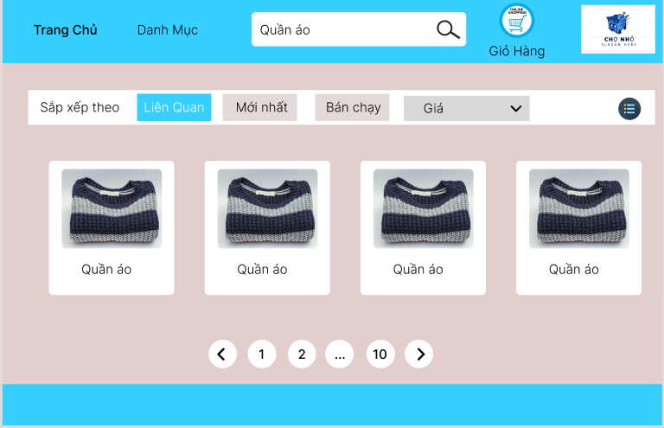

Hình .Phát thảo giao diện tìm kiếm

Mô tả: Tìm kiếm sản phẩm cho phép người dùng chọn đa dạng sản phẩm sắp xếp theo xu hướng như là bán chạy nhất, mới nhất hay liên quan đến ký tự người dùng nhập

|  |  |  |  |
| --- | --- | --- | --- |
| Name | Type | Type data | Description |
| Trang chủ | Link label | Text | Chuyển qua giỏ hàng |
| Danh mục | Text | N/A | Hiển thị danh mục sản phẩm |
| Tìm kiếm | Text | N/A | Tìm kiếm theo kết quả người dùng |
| Logo Giỏ Hàng | Link label | Image | Ấn logo vào để sang giỏ hàng |
| Sắp xếp theo | Button | N/A | Chọn loại tìm kiếm người dùng muốn |

## Tài khoản

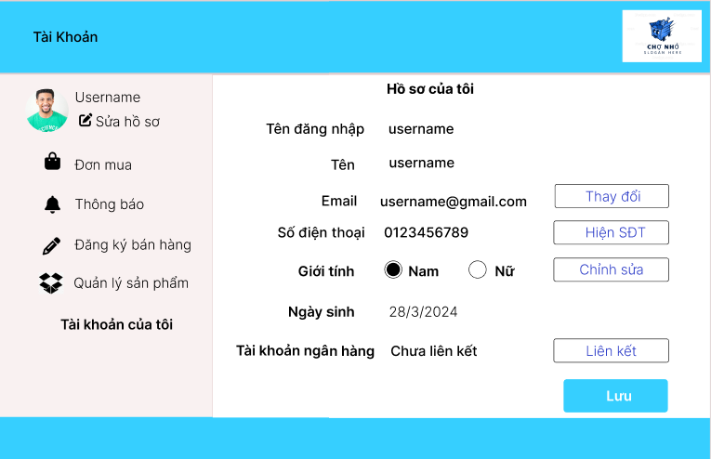

Hình .Phát thảo giao diện tài khoản

Mô tả:Hiển thị tất cả thông tin người dùng có thể xem, sửa thông tin của mình sau khi đăng nhập

|  |  |  |  |
| --- | --- | --- | --- |
| Name | Type | Type data | Description |
| Thay đổi | Button | N/A | Thay đổi email |
| Hiện SĐT | Button | N/A | Hiện số điện thoại hoặc che đi |
| Chỉnh Sửa | Button | N/A | Đổi giới tính |
| Liên Kết | Button | N/A | Thêm ví vào tài khoản để thanh toán online |
| Lưu | Button | N/A | Lưu thông tin đã sửa |
| Đơn mua | Button | N/A | Chuyển hướng sang giỏ hàng |
| Thông báo | Button | N/A | Hiện thị thông báo người dùng |
| Đăng ký bán hàng | Button | N/A | Đăng ký sản phẩm để bán |
| Quản lý sản phẩm | Button | N/A | Quản lý sản phẩm đang bán của bản thân |

## Thanh toán

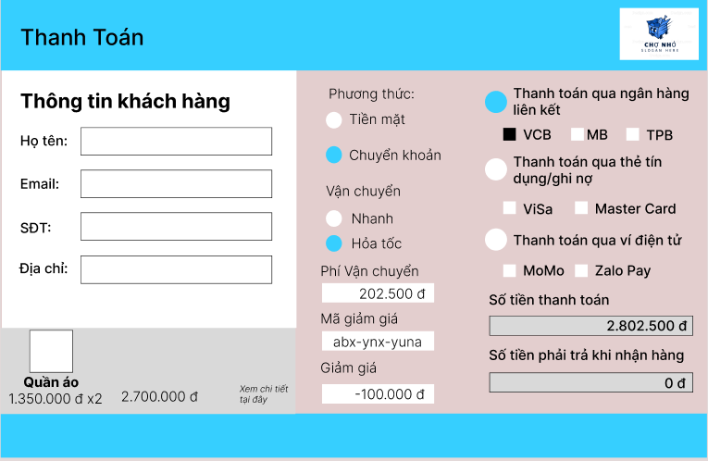

Hình .Phát thảo giao diện Thanh Toán

Mô tả:Ở đây người dùng nhập thông tin để thanh toán mua hàng

|  |  |  |  |
| --- | --- | --- | --- |
| Name | Type | Type data | Description |
| Họ tên | Text box | Text | Cho phép người dùng nhập họ tên |
| Email | Text box | Text | Cho phép người dùng nhập email |
| SĐT | Text box | Text | Cho phép người dùng nhập số điện thoại |
| Địa chỉ | Text box | Text | Cho phép người dùng nhập địa chỉ nhận hàng |
| Sản phẩm | Label | Text | Hiển thị sản phẩm người dùng chọn thanh toán |
| Mã giảm giá | Text box | text | Cho phép người dùng nhập mã giảm giá |
| phương thức | Select button | N/A | Cho phép người dùng chọn phương thức thanh toán |
| Vận chuyển | Select button | N/A | Cho phép người dùng chọn phương thức vận chuyển |
| Thanh toán ngân hàng | Select button | N/A | Cho phép người dùng chọn phương thức ngân hàng thanh toán |
| Thanh toán thẻ tín dụng | Select button | N/A | Cho phép người dùng chọn phương thức thẻ tín dụng thanh toán |
| Thanh toán ví điện tử | Select button | N/A | Cho phép người dùng chọn phương thức ví điện tử thanh toán |
| Số tiền thanh toán | Label | Text | Hiển thị số tiền cần thanh toán |

## Quản lý sản phẩm

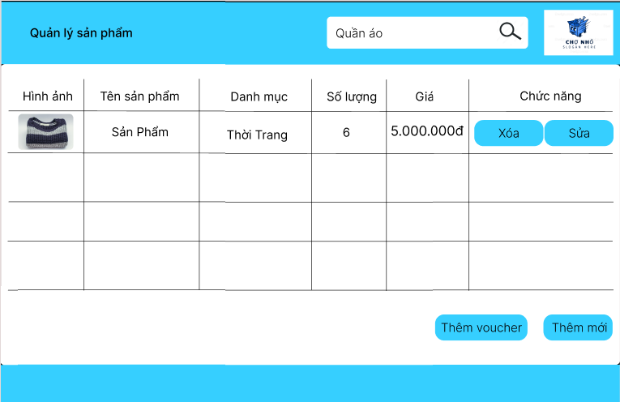

Hình .Phát thảo giao diện quản lý sản phẩm

Mô tả: ở đây người dùng có thể đăng bán sản phẩm của mình

|  |  |  |  |
| --- | --- | --- | --- |
| Name | Type | Type data | Description |
| Quản lý sản phẩm | Label | Text | Cho biết thông tin màn hình hiện tại hiển thị trang Quản lý sản phẩm |
| Logo chợ nhỏ | Label | Image | Logo mô tả của website |
| Hình ảnh | Label | Text | Cột mô tả hình ảnh sản phẩm |
| Tên sản phẩm | Label | Text | Cột mô tả tên sản phẩm |
| Danh mục | Label | Text | Cột mô tả tên danh mục sản phẩm |
| Số lượng | Label | Text | Cột mô tả số lượng sản phẩm |
| Giá | Label | Text | Cột mô tả giá sản phẩm |
| Chức năng | Label | Text | Cột mô tả chức năng sản phẩm gồm 2 chức năng xóa sản phẩm, sửa sản phẩm |
| Thêm voucher | Button | N/A | Thêm voucher cho sản phẩm mà người bán muốn |
| Thêm mới | Button | N/A | Người bán thêm sản phẩm vào danh sách quản lý sản phẩm |
| Tìm kiếm | Textbox | N/A | Nhập thông tin tên sản phẩm đang bán cần tìm thông tin sản phẩm sẽ được tìm kiếm |

## Voucher

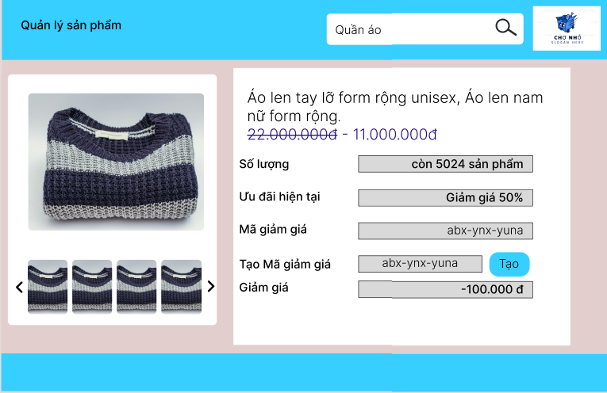

Hình .Phát thảo giao diện voucher

Mô tả: Màn hình này để chỉnh sửa mô tả sản phẩm của người dùng

|  |  |  |  |
| --- | --- | --- | --- |
| Name | Type | Type data | Description |
| Tìm kiếm | Text | N/A | Tìm kiếm theo kết quả người dùng |
| Nhập thông tin | TextBox | Text | Người dùng nhập thông tin cần thiết để cập nhật giảm giá |
| Tạo | Button | N/A | Tạo mã giảm giá cho sản phẩm |

## Đánh giá sản phẩm

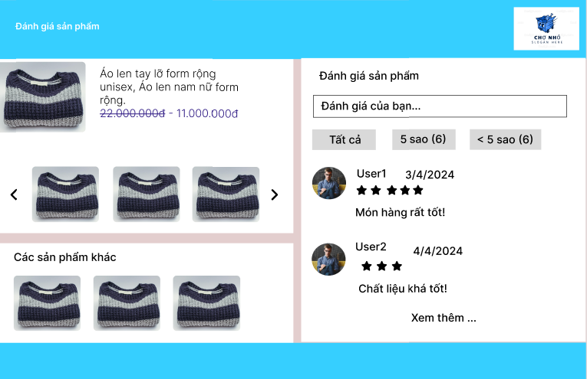

Hình .Phát thảo giao diện đánh giá sản phẩm

Mô tả: ở đây người dùng xem và quản lý những bình luận và đánh giá về sản phẩm của mình.

|  |  |  |  |
| --- | --- | --- | --- |
| Name | Type | Type data | Description |
| Đánh giá của bạn | TextBox | Text | Nhập đánh giá mà người dùng muốn |
| Tất cả | Button | N/A | Hiện đánh giá theo ý của người dùng |
| Hình ảnh | Image | Image | Hiển thị hình ảnh sản phẩm |
| Các sản phẩm khác | Button | N/A | Chuyển người dùng qua các sản phẩm liên quan |

## Thêm sản phẩm

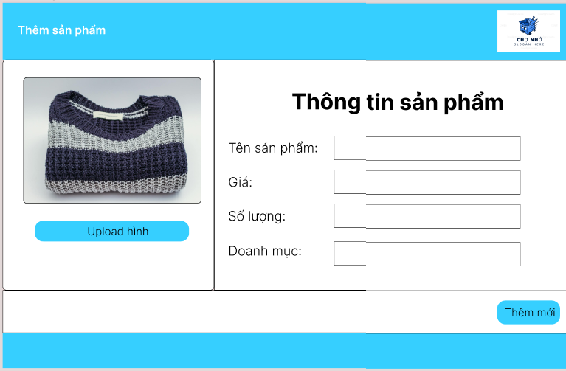

Hình .Phát thảo giao diện thêm sản phẩm

Mô tả: Ở đây người dùng thêm thông tin sản phẩm cần rao bán

|  |  |  |  |
| --- | --- | --- | --- |
| Name | Type | Type data | Description |
| Upload hình | Button | N/A | Tải hình ảnh sản phẩm lên web |
| Tên sản phẩm | Text box | Text | Tên của sản phẩm người dùng thêm vào |
| Giá | Text box | Text | Giá sản phẩm |
| Số lượng | Text box | Text | Số lượng sản phẩm nhập vào shop |
| Danh mục | Combo box | Text | Chọn danh mục sản phẩm |
| Thêm mới | Button | N/A | Thêm sản phẩm vào trong shop |

## Sửa sản phẩm

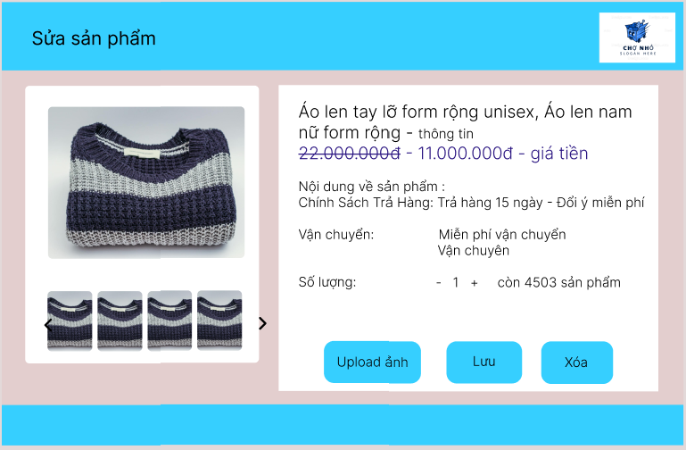

Hình .Phát thảo giao diện sửa sản phẩm

Mô tả: Ở đây để chỉnh sửa sản phẩm của người dùng

|  |  |  |  |
| --- | --- | --- | --- |
| Name | Type | Type data | Description |
| Upload ảnh | Button | N/A | Tải ảnh lên để thay đổi hình ảnh hiện tại |
| Lưu | Button | N/A | Lưu thông tin sau khi chỉnh sửa |
| Xóa | Button | N/A | Xóa sản phẩm |
| +, - | Button | N/A | Tăng, giảm số lượng sản phẩm |

# Thiết kế database

* Bảng User

|  |  |  |  |  |
| --- | --- | --- | --- | --- |
| STT | Tên cột | Tên vật lý | Kiểu dữ liệu | Ràng buộc |
| 1 | Mã người dùng | user_id | INT | NOT NULL |
| 2 | Họ và tên | full_name | NVARCHAR(100) | NOT NULL |
| 3 | Số điện thoại | phone_number | VARCHAR(20) | NOT NULL |
| 4 | Email | email | VARCHAR(50) | NOT NULL |
| 5 | Mật khẩu | password | VARCHAR(50) | NOT NULL |
| 6 | Phân quyền | is_admin | TINYINT(1) | NOT NULL |

* Bảng Categories

|  |  |  |  |  |
| --- | --- | --- | --- | --- |
| STT | Tên cột | Tên vật lý | Kiểu dữ liệu | Ràng buộc |
| 1 | Mã danh mục | category_id | INT | NOT NULL |
| 2 | Tên danh mục | category_name | NVARCHAR(255) | NOT NULL |

* Bảng Products

|  |  |  |  |  |
| --- | --- | --- | --- | --- |
| STT | Tên cột | Tên vật lý | Kiểu dữ liệu | Ràng buộc |
| 1 | Mã sản phẩm | product_id | INT | NOT NULL |
| 2 | Tên sản phẩm | product_name | NVARCHAR(255) | NOT NULL |
| 3 | Số lượng | quantity | INT | NOT NULL |
| 4 | Trạng thái | status | VARCHAR(50) | NOT NULL |
| 5 | Giá | price | DECIMAL(10,2) | NOT NULL |
| 6 | Mã danh mục | category_id | INT | NOT NULL |

* Bảng Orders

|  |  |  |  |  |
| --- | --- | --- | --- | --- |
| STT | Tên cột | Tên vật lý | Kiểu dữ liệu | Ràng buộc |
| 1 | Mã đơn hàng | order_id | INT | NOT NULL |
| 2 | Ngày đặt hàng | order_date | DATE | NOT NULL |
| 3 | Tổng giá đơn hàng | total_price | DECIMAL(10,2) | NOT NULL |
| 4 | Mã người dùng | user_id | INT | NOT NULL |

* Bảng Order-items

|  |  |  |  |  |
| --- | --- | --- | --- | --- |
| STT | Tên cột | Tên vật lý | Kiểu dữ liệu | Ràng buộc |
| 1 | Mã sản phẩm trong đơn hàng | order_item_id | INT | NOT NULL |
| 2 | Mã đơn hàng | order_id | INT | NOT NULL |
| 3 | Mã sản phẩm | product_id | INT | NOT NULL |
| 4 | Số lượng | quantity | INT | NOT NULL |

* Bảng Cart

| STT | Tên cột | Tên vật lý | Kiểu dữ liệu | Ràng buộc |
| --- | --- | --- | --- | --- |
| 1 | Mã giỏ hàng | cart_id | BIGINT | NOT NULL |
| 2 | Mã người dùng | user_id | BIGINT | NOT NULL |
|  |  |  |  |  |
|  |  |  |  |  |
|  |  |  |  |  |
|  |  |  |  |  |

* Bảng CartItem

|  |  |  |  |  |
| --- | --- | --- | --- | --- |
| STT | Tên cột | Tên vật lý | Kiểu dữ liệu | Ràng buộc |
| 1 | Mã sản phẩm giỏ hàng | cart_item_id | BIGINT | NOT NULL |
| 2 | Mã giỏ hàng | user_id | BIGINT | NOT NULL |
| 3 | Mã sản phẩm | product_id | BIGINT | NOT NULL |
| 4 | Số lượng | quantity | INT | NOT NULL |
|  |  |  |  |  |
|  |  |  |  |  |

* Mô hình quan hệ

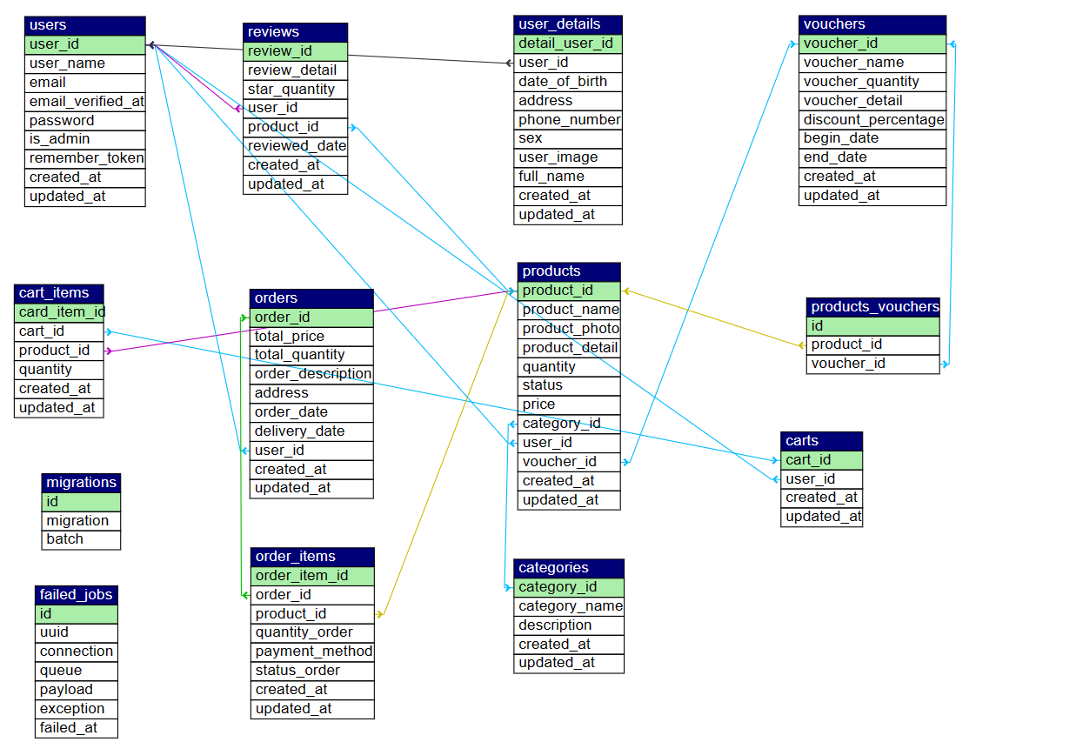

Hình .Mô hình quan hệ Database

# Code tính năng

## Đăng nhập

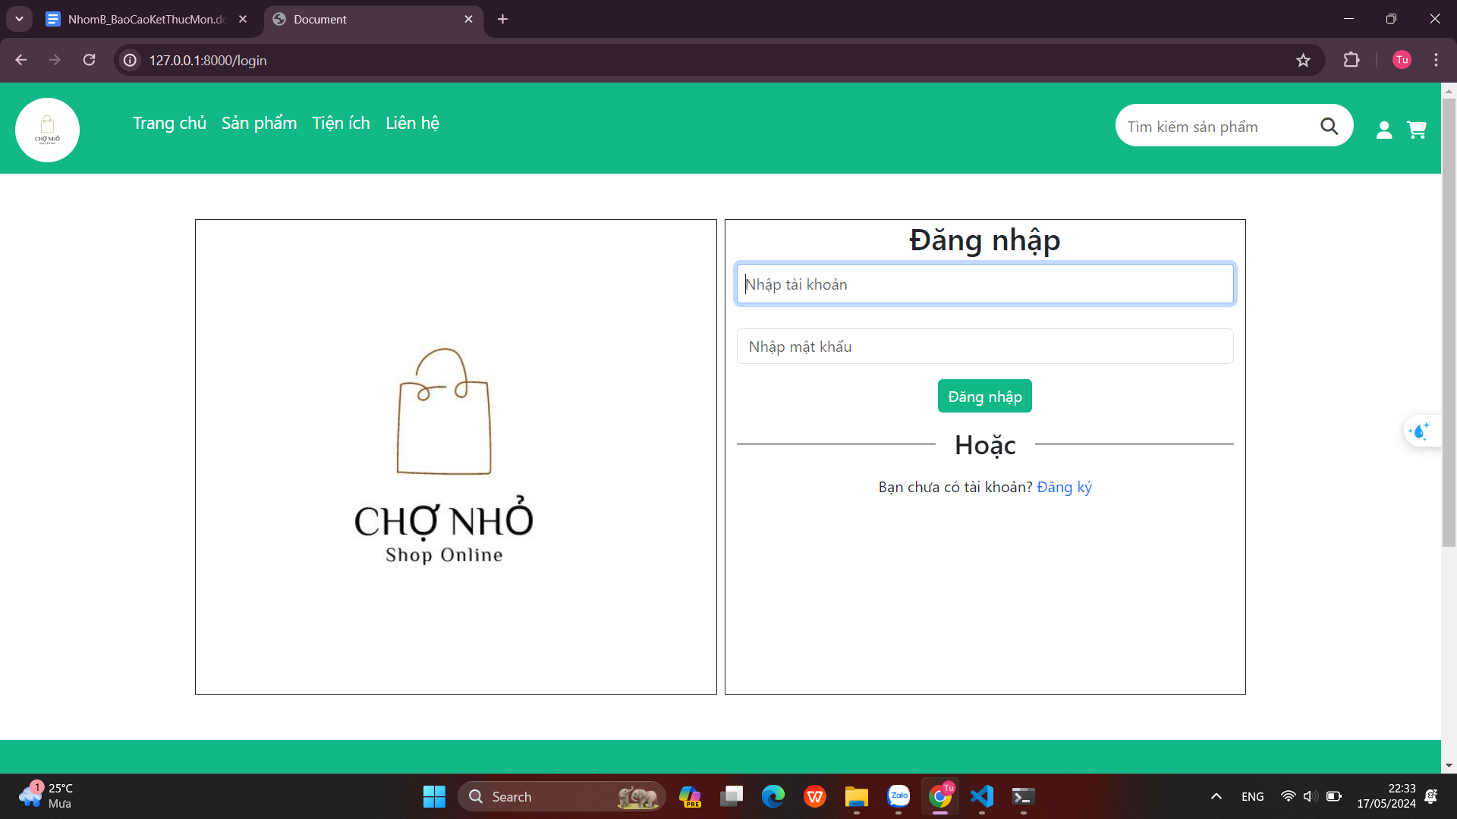

Hình .Giao diện Đăng Nhập

Code của tính năng đăng nhập:

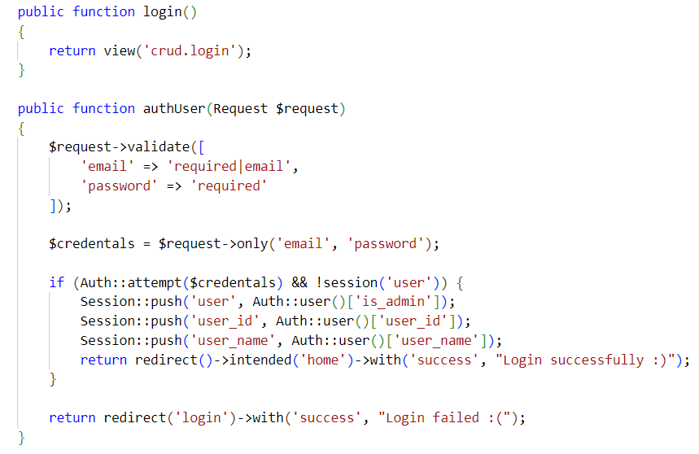

## Đăng ký

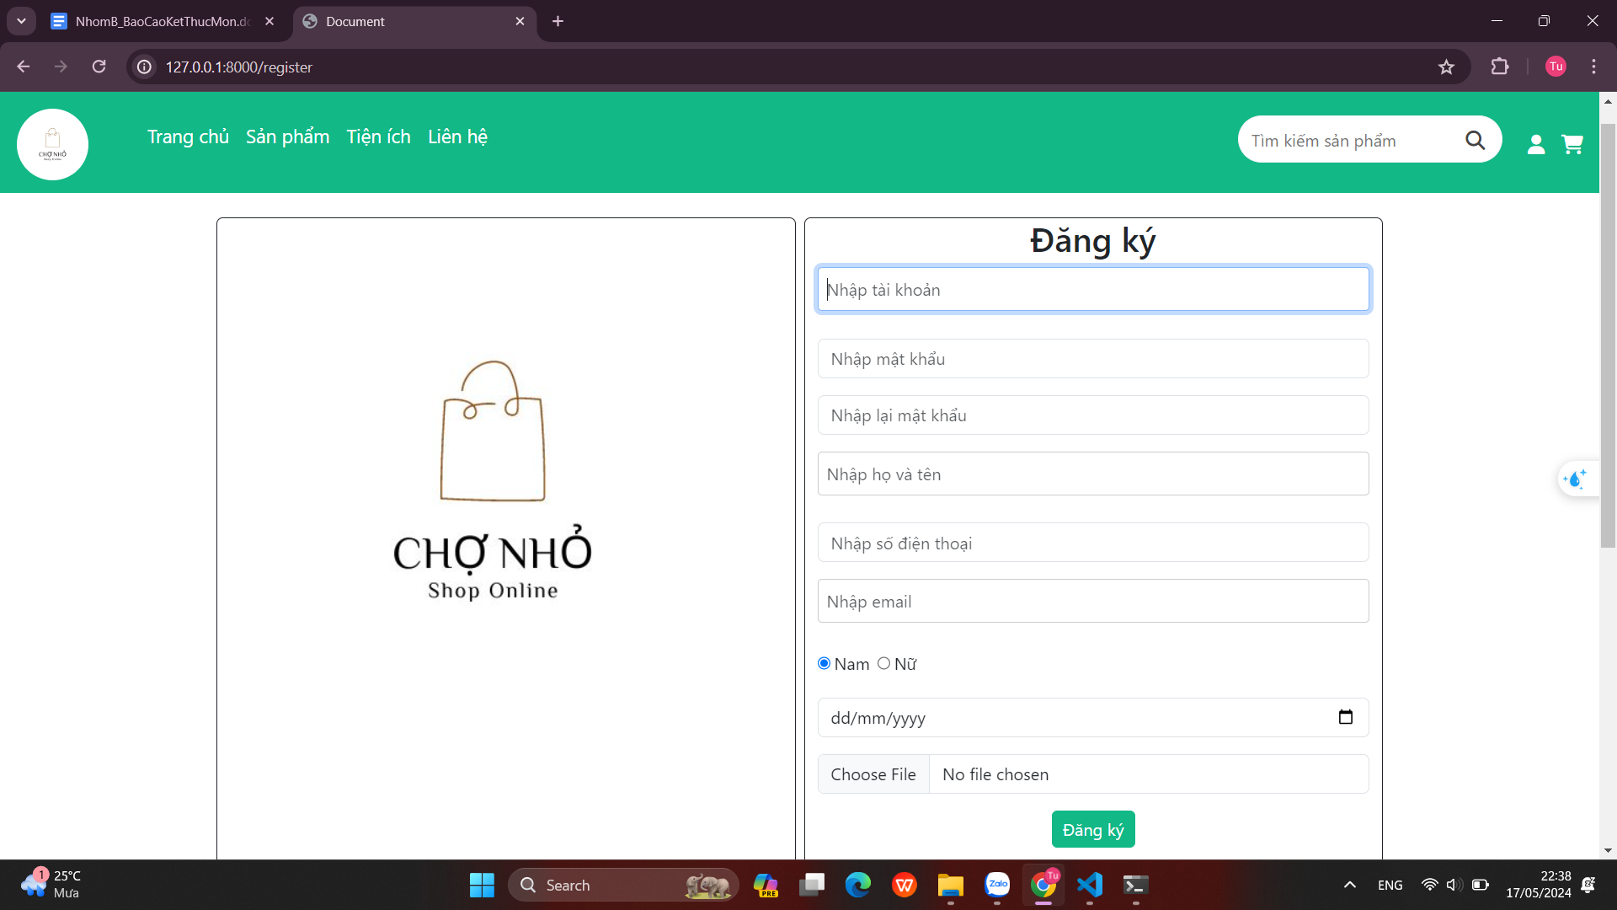

Hình .Giao diện Đăng Ký

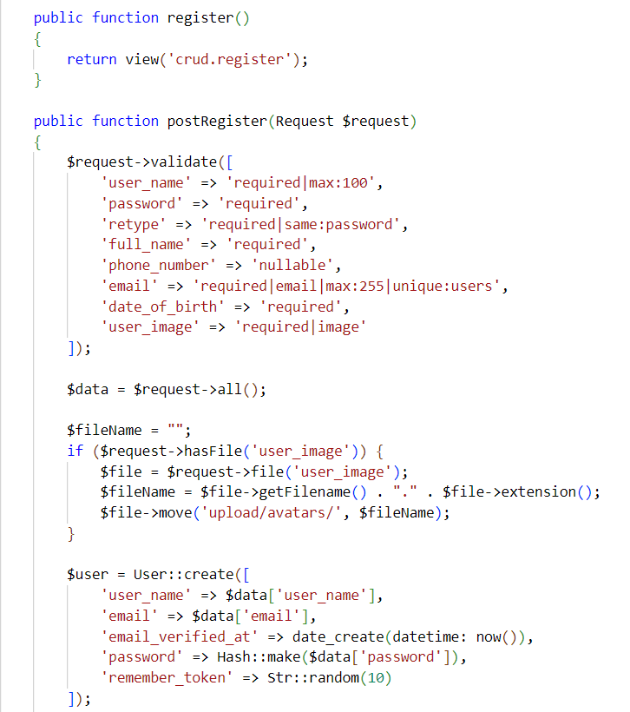

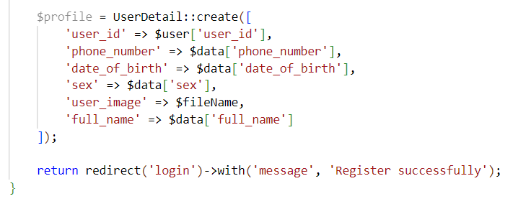

## Đăng xuất

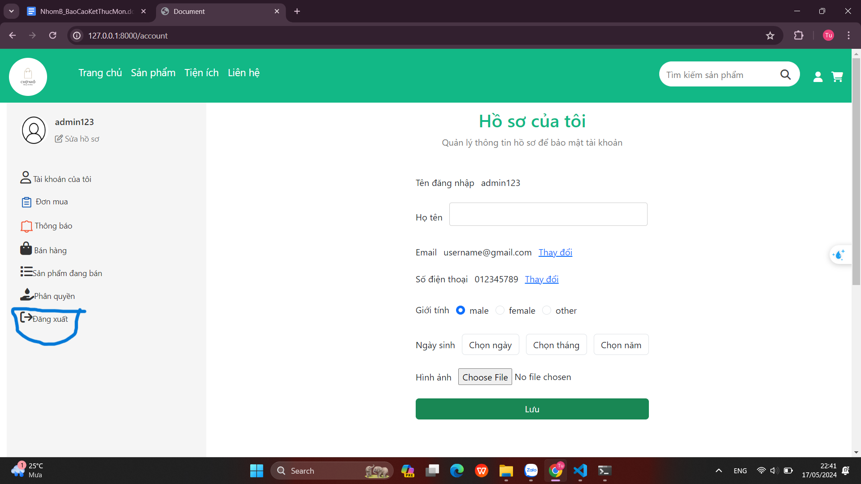

Hình .Giao diện Đăng Xuất

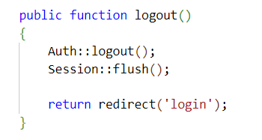

## Danh sách user

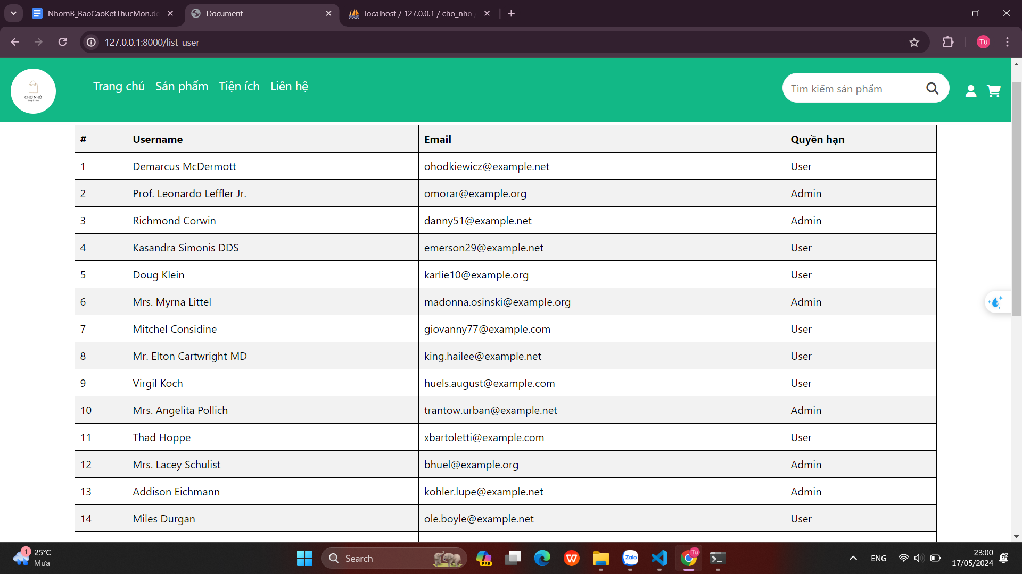

## Phân quyền user

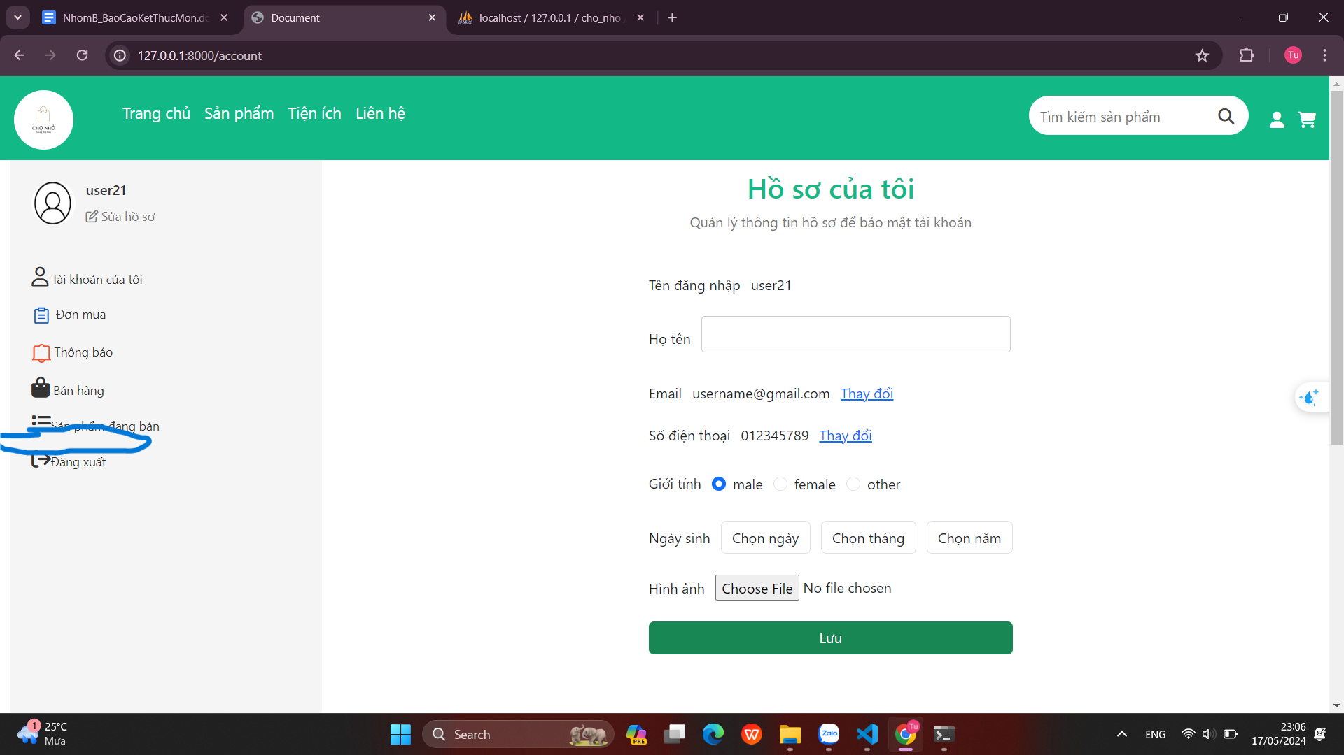

Hình .Phân quyền User

## Phân quyền admin

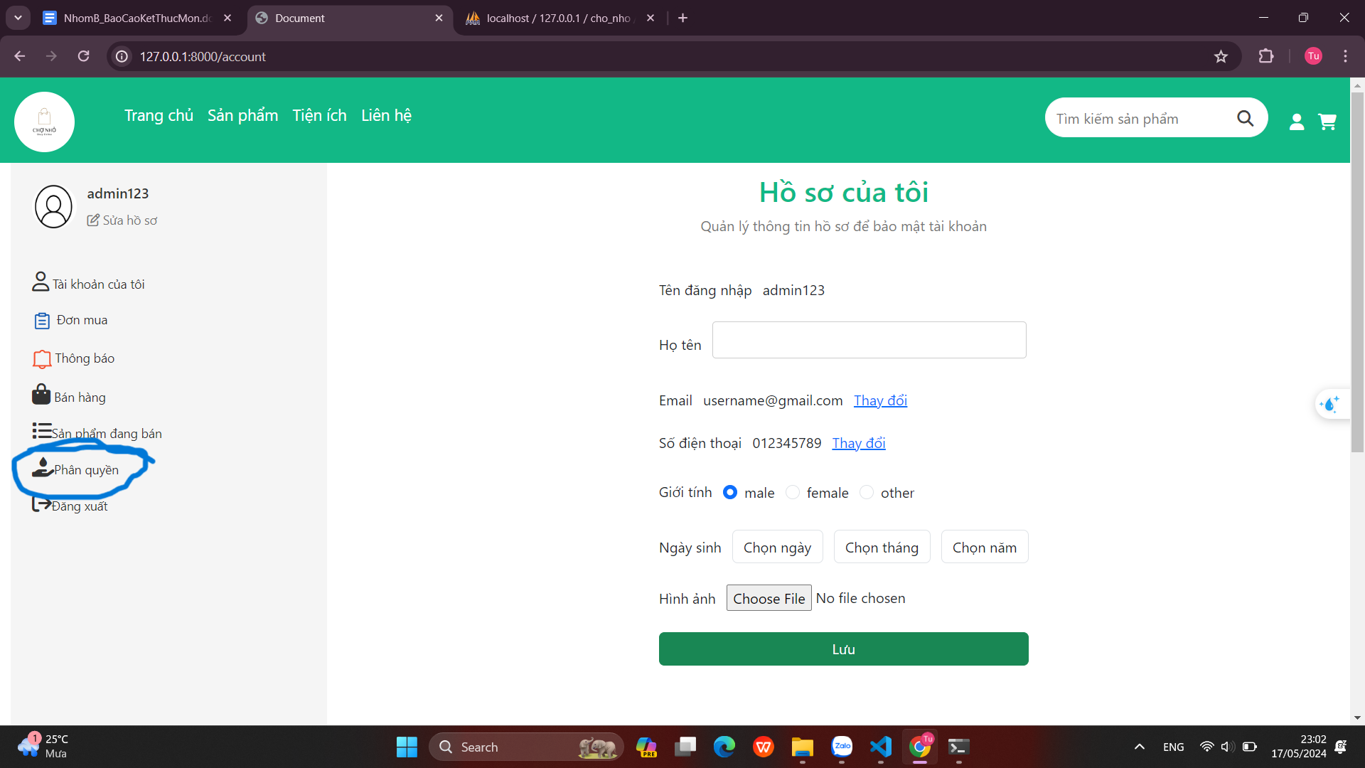

Hình .Phân quyền Admin

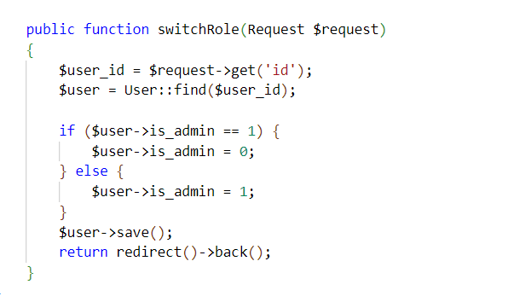

## Quản lý danh sách sản phẩm

Hình ảnh giao diện:

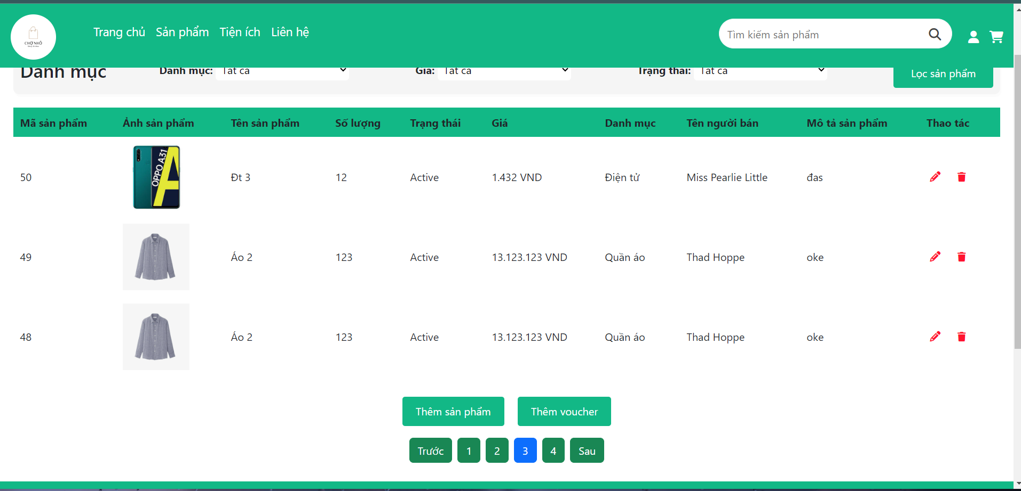

Hình .Quản lý sản phẩm

Code quản lý danh sách sản phẩm:

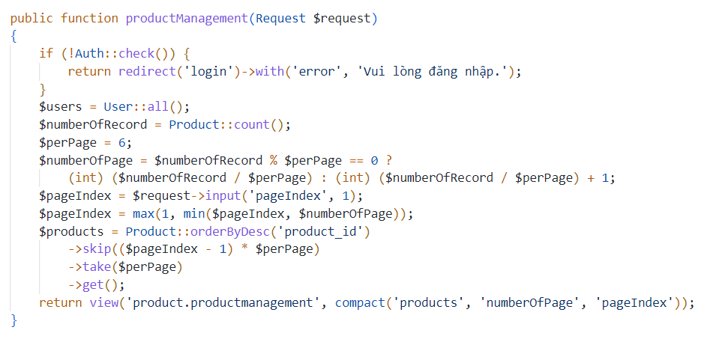

## Thêm sản phẩm

Hình ảnh giao diện:

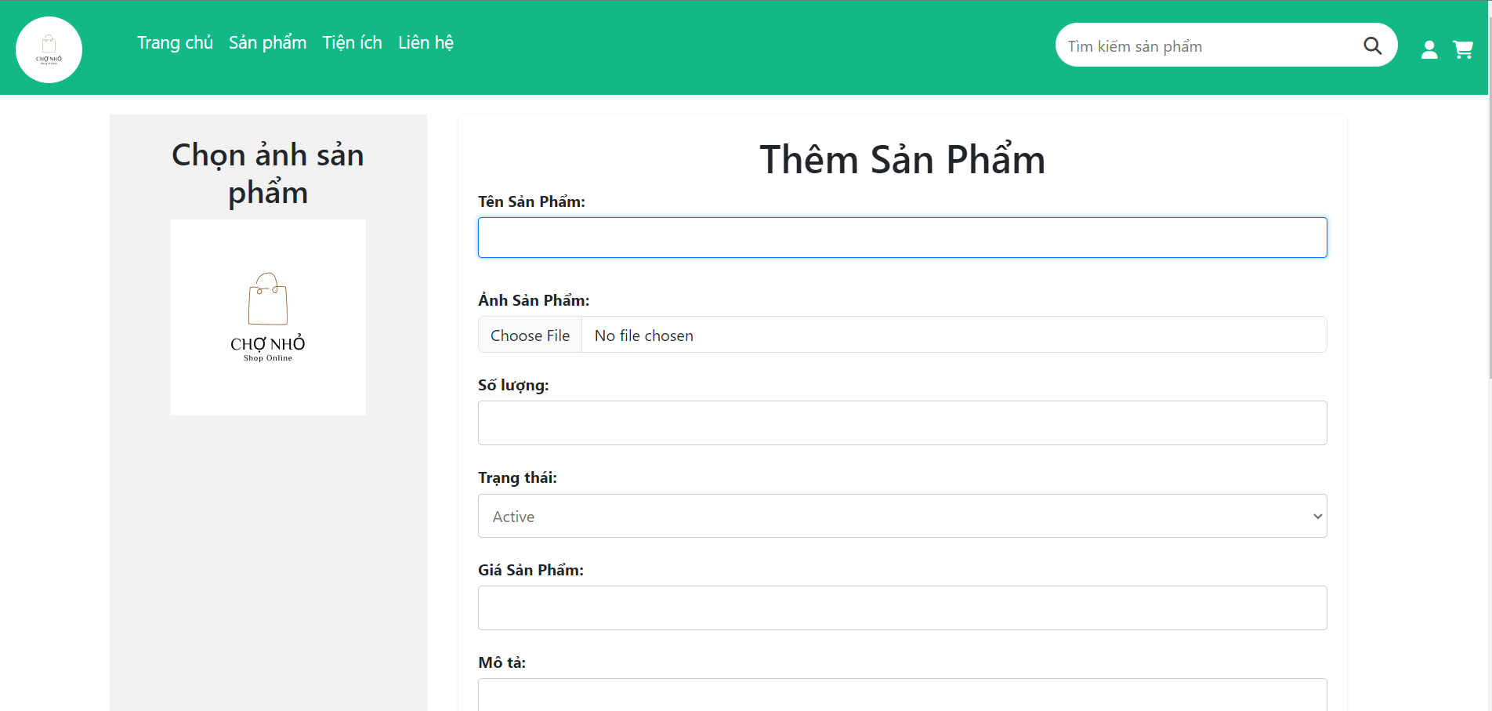

Hình .Thêm sản phẩm

Code thêm sản phẩm:

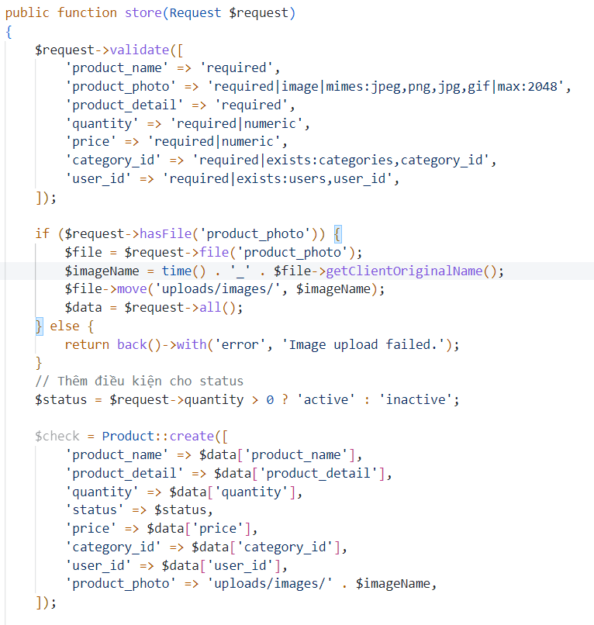

## Xóa sản phẩm

Hình ảnh giao diện:

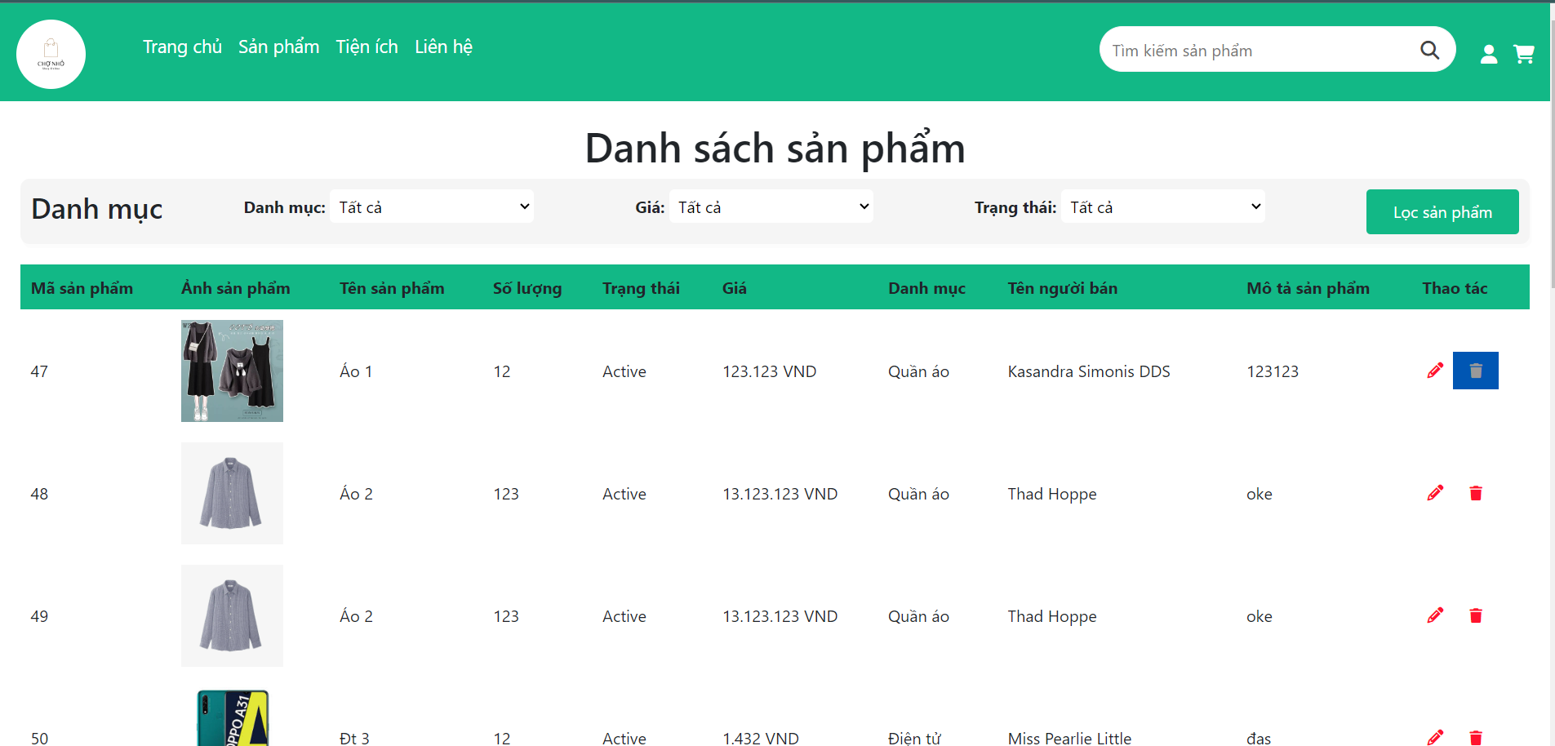

Hình .Xóa sản phẩm

Code xóa sản phẩm:

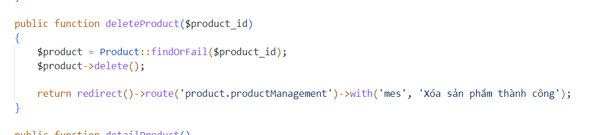

## Sửa sản phẩm

Hình ảnh giao diện:

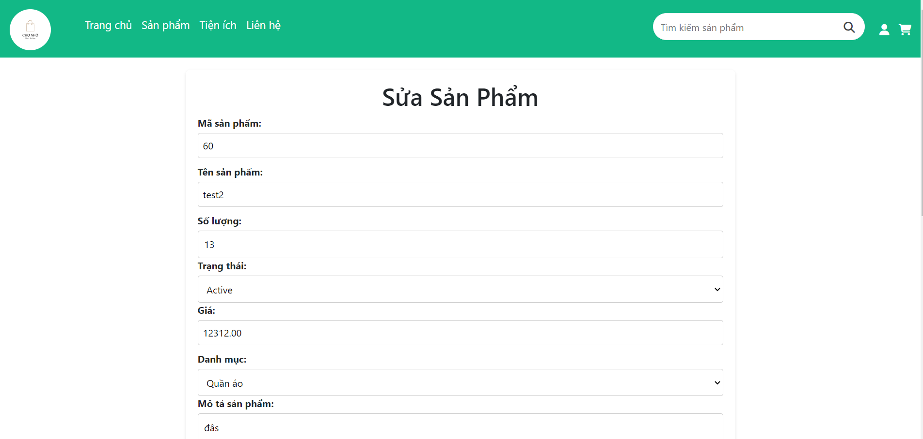

Hình .Sửa sản phẩm

Code sửa sản phẩm:

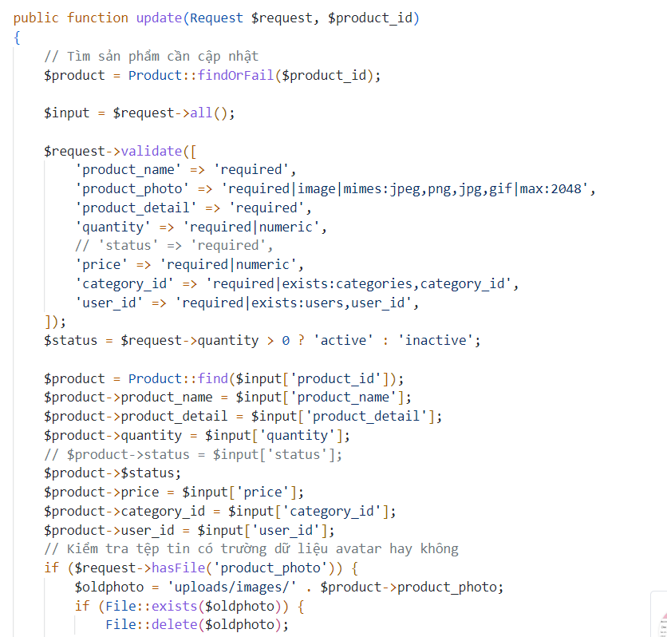

## Danh mục sản phẩm

Hình ảnh giao diện:

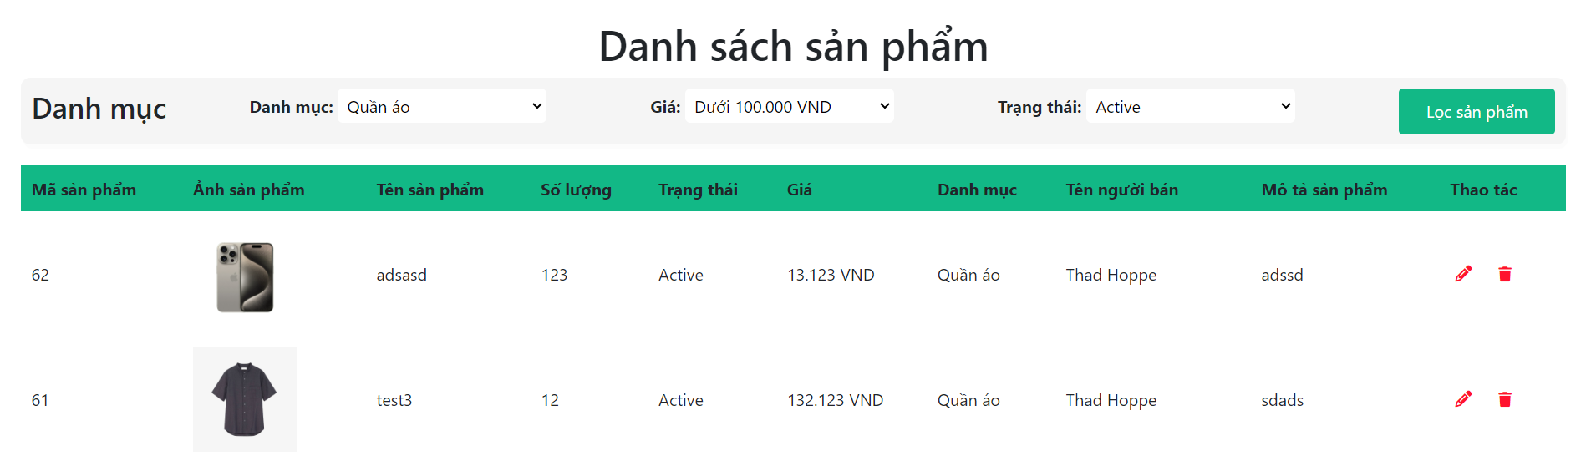

Hình .Danh mục sản phẩm

Code danh mục sản phẩm:

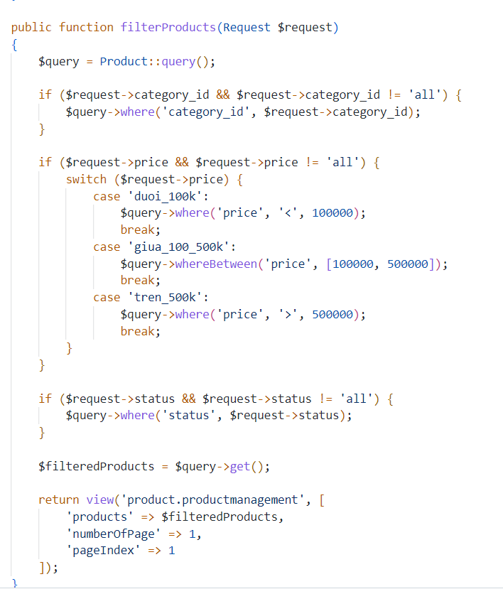

## Lịch sử mua hàng

Hình ảnh giao diện:

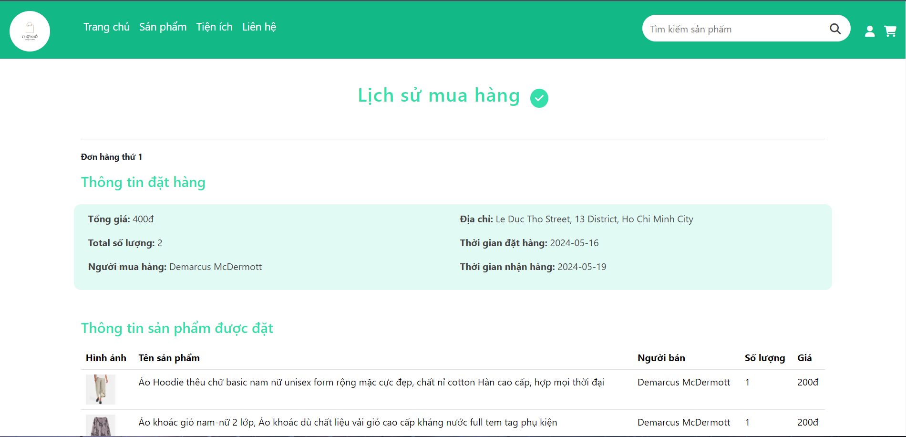

Hình .Lịch sử mua hàng

Code Thêm sản phẩm:

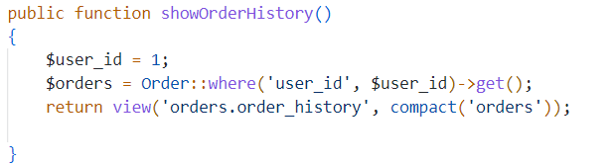

## Chi tiết sản phẩm

Hình ảnh giao diện  
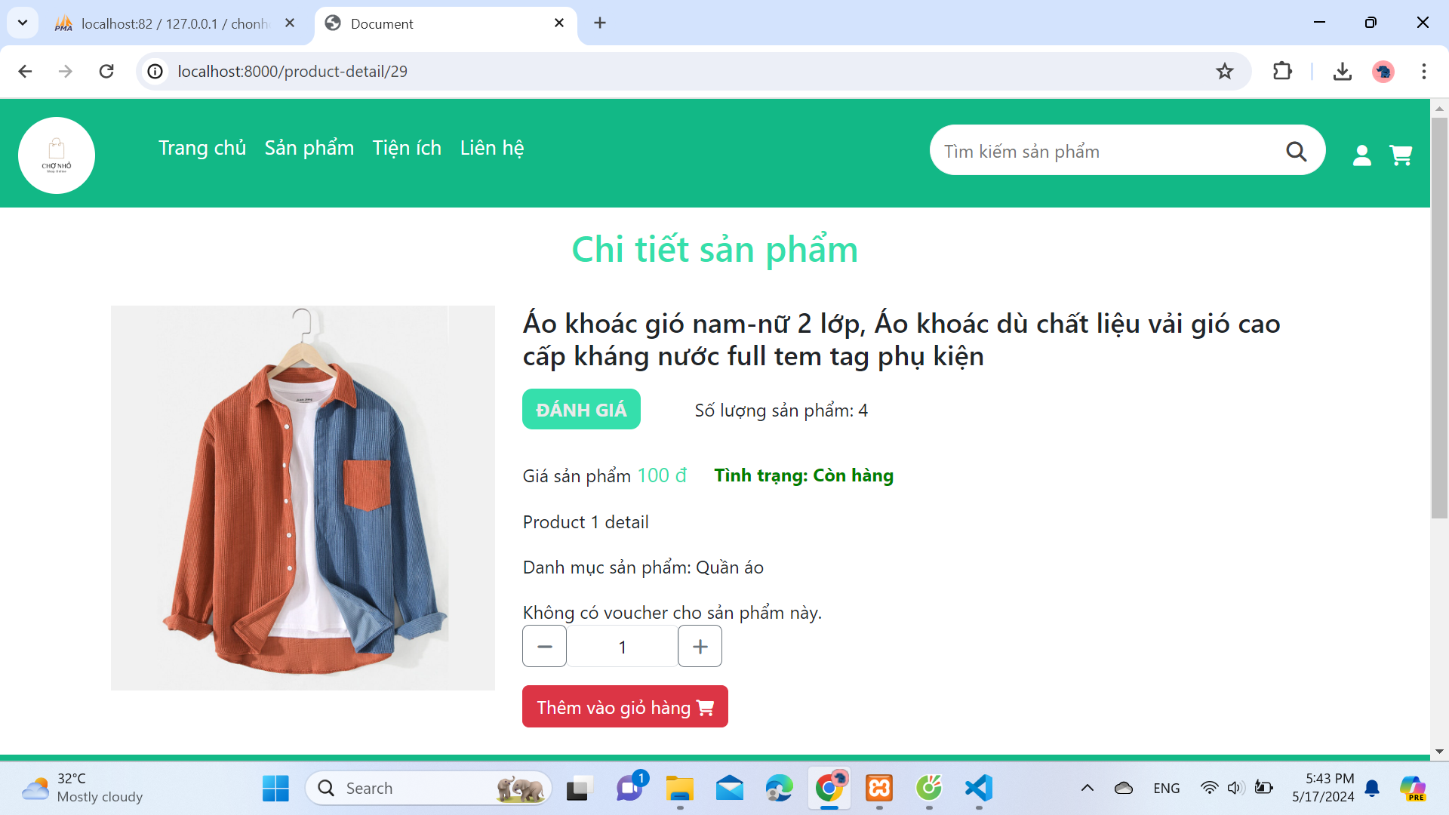

Hình .Chi tiết sản phẩm

Code của chi tiết sản phẩm:

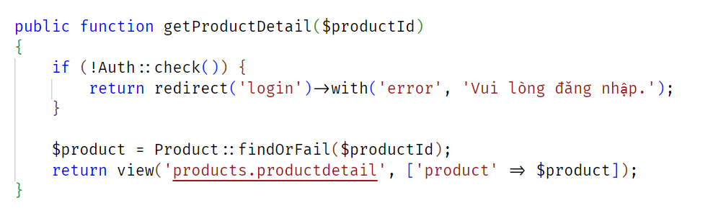

## Mua sản phẩm

Hình ảnh giao diện

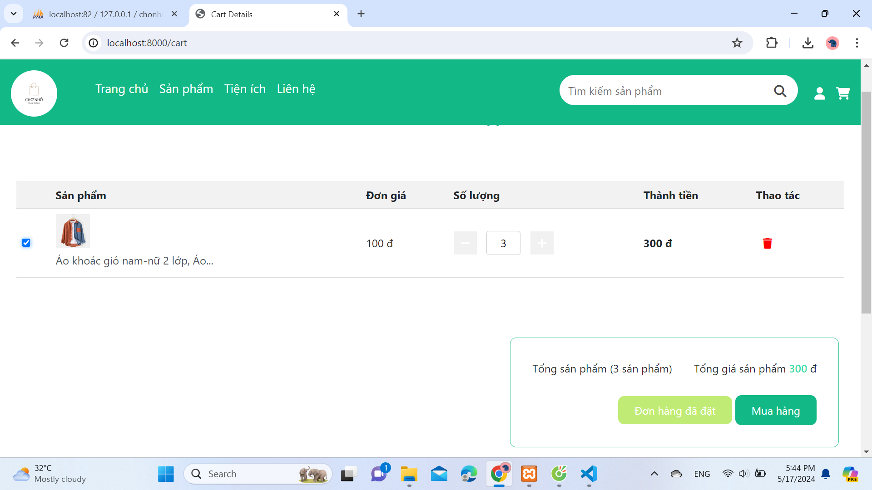

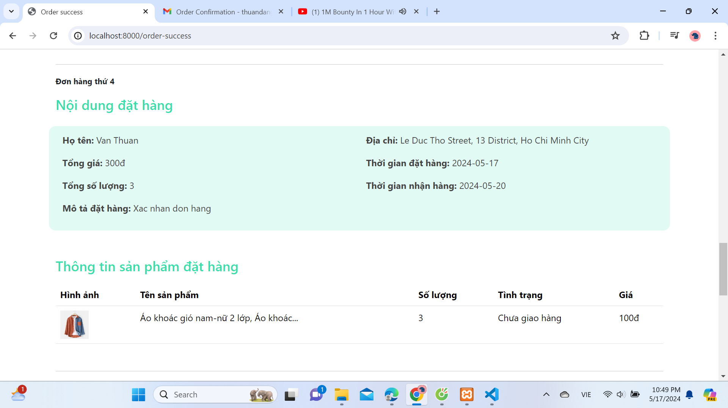

Hình .Mua sản phẩm

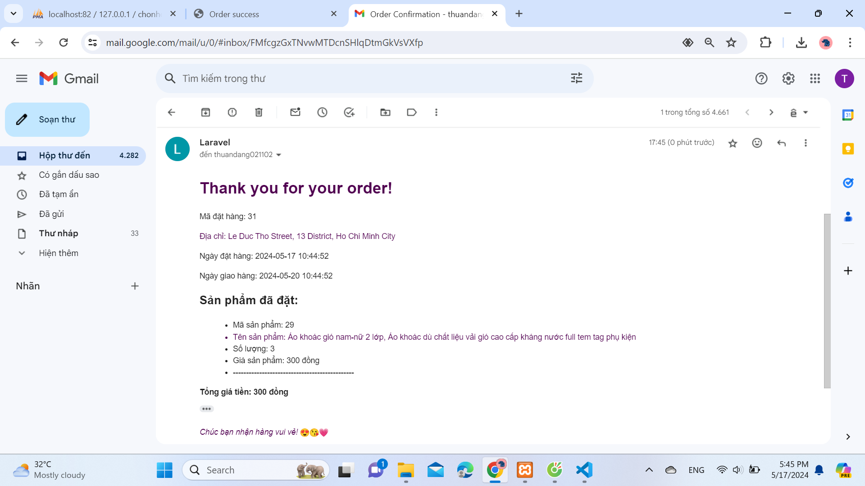

Code của chức năng mua sản phẩm:

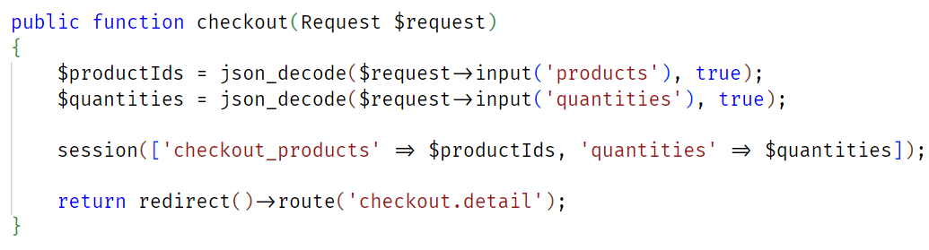

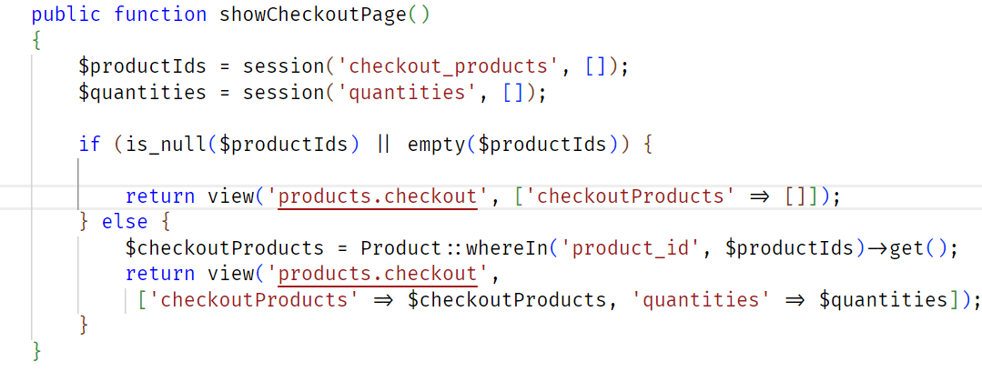

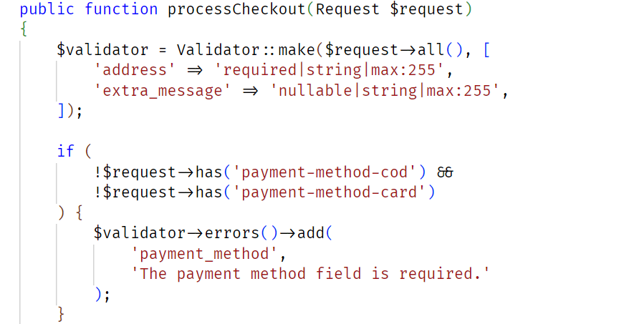

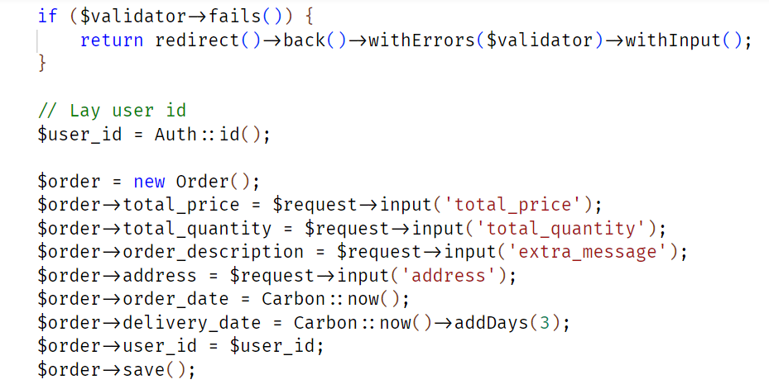

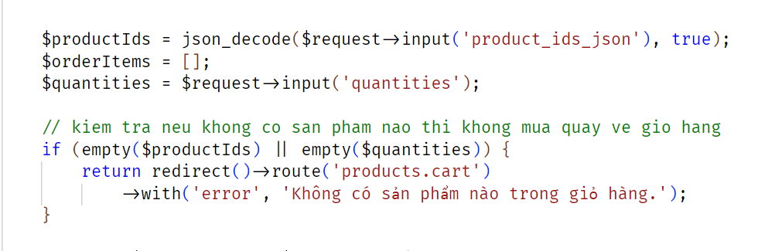

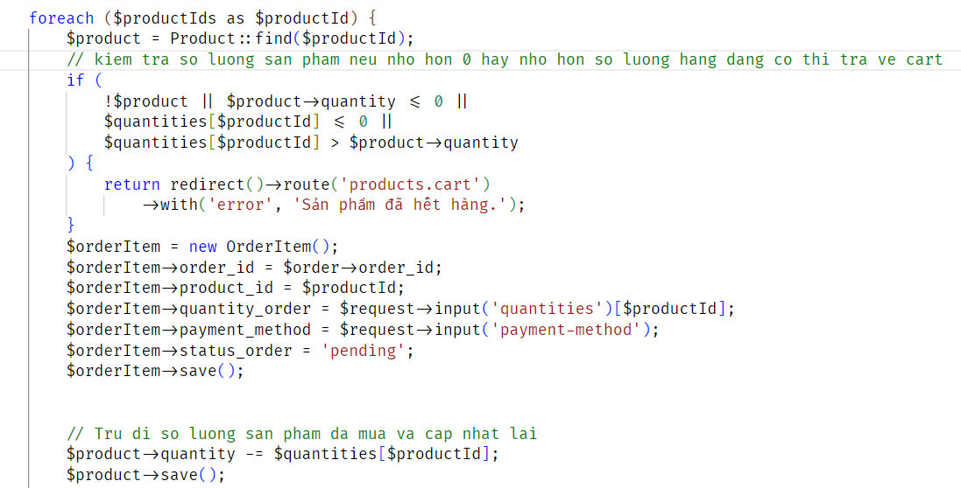

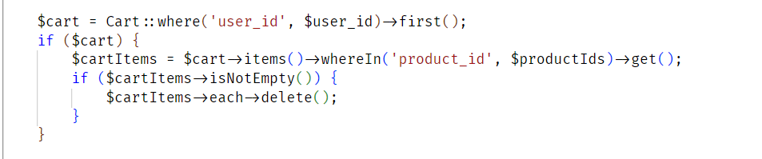

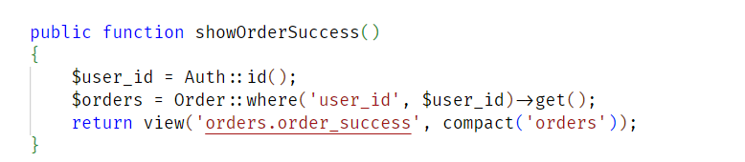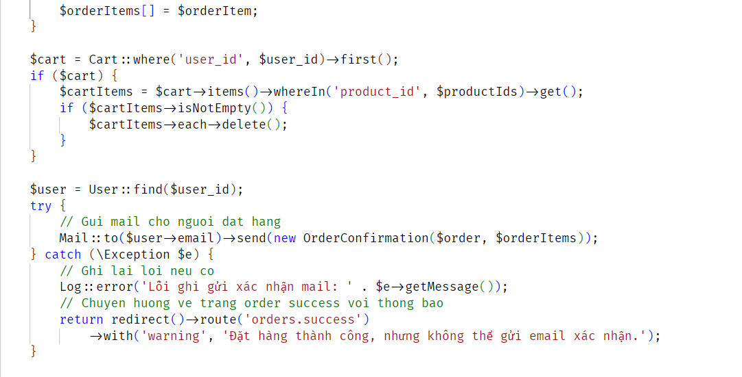

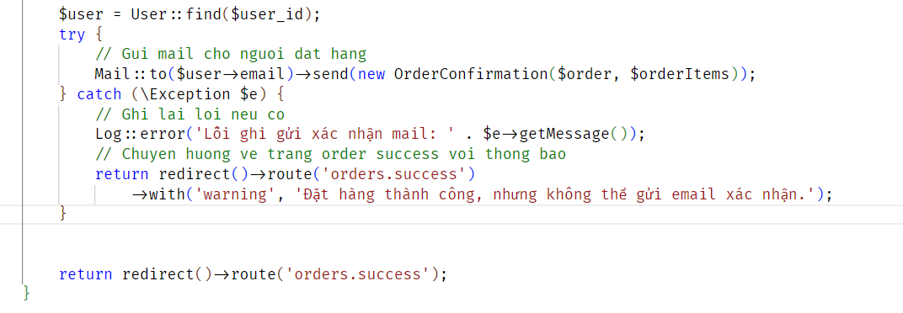



## Xóa sản phẩm trong giỏ hàng

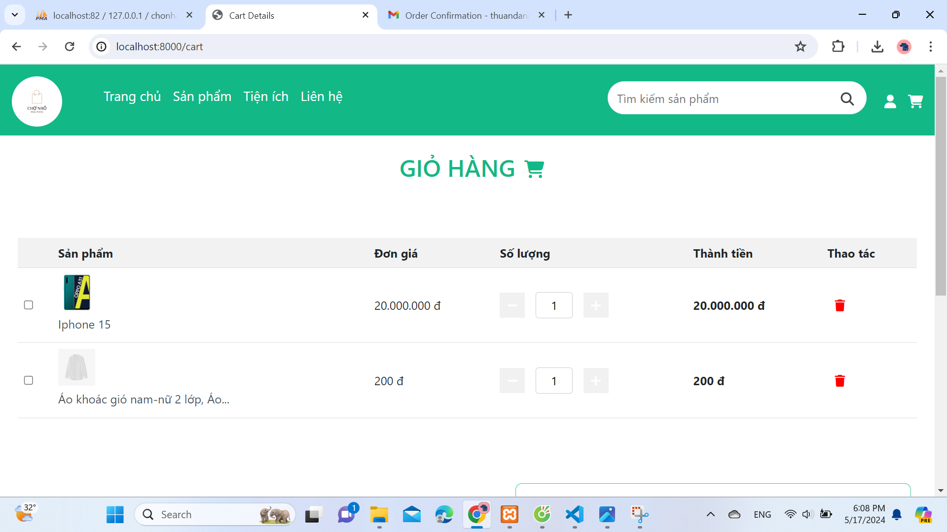

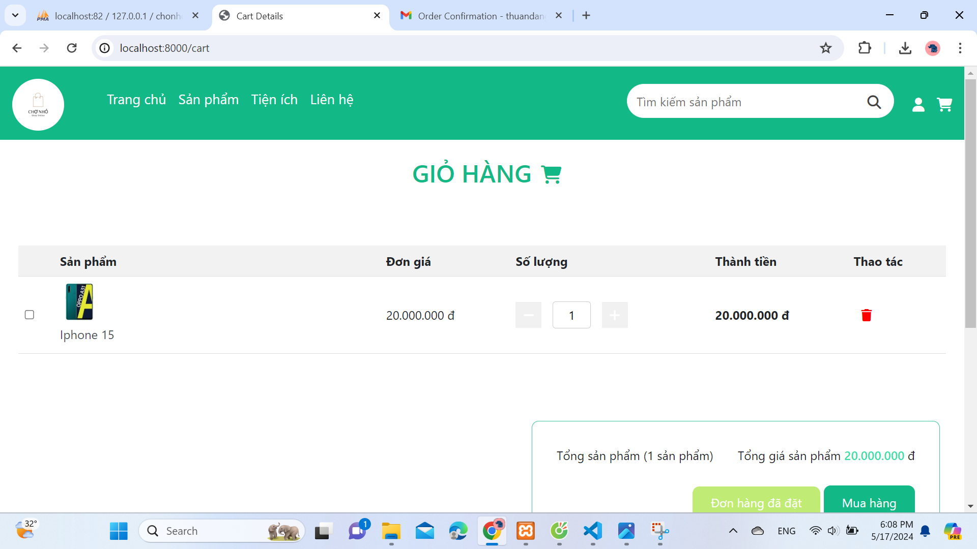

Hình .Xóa sản phẩm trong giỏ hàng

Code của chức năng xóa sản phẩm trong giỏ hàng

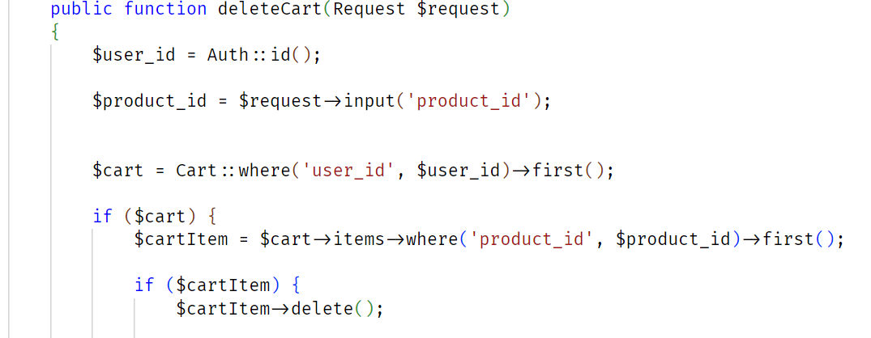

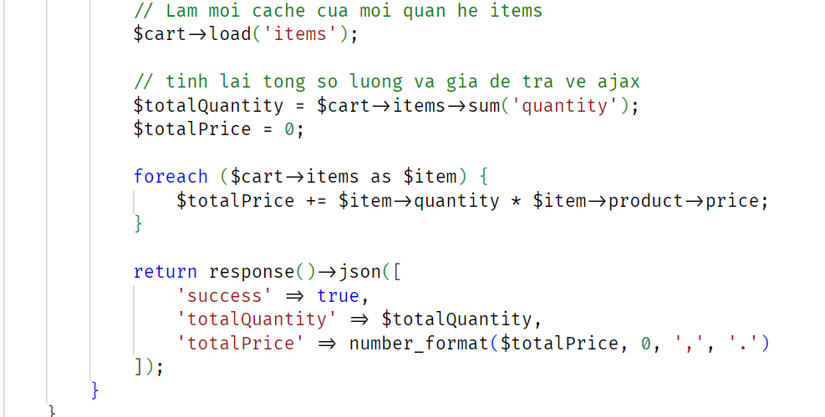

## Tìm kiếm

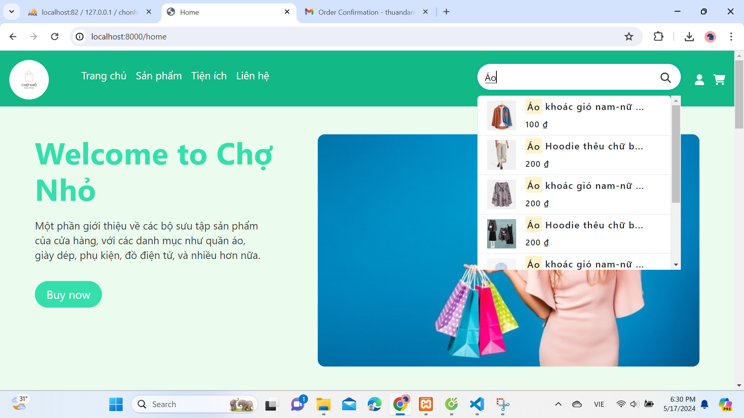

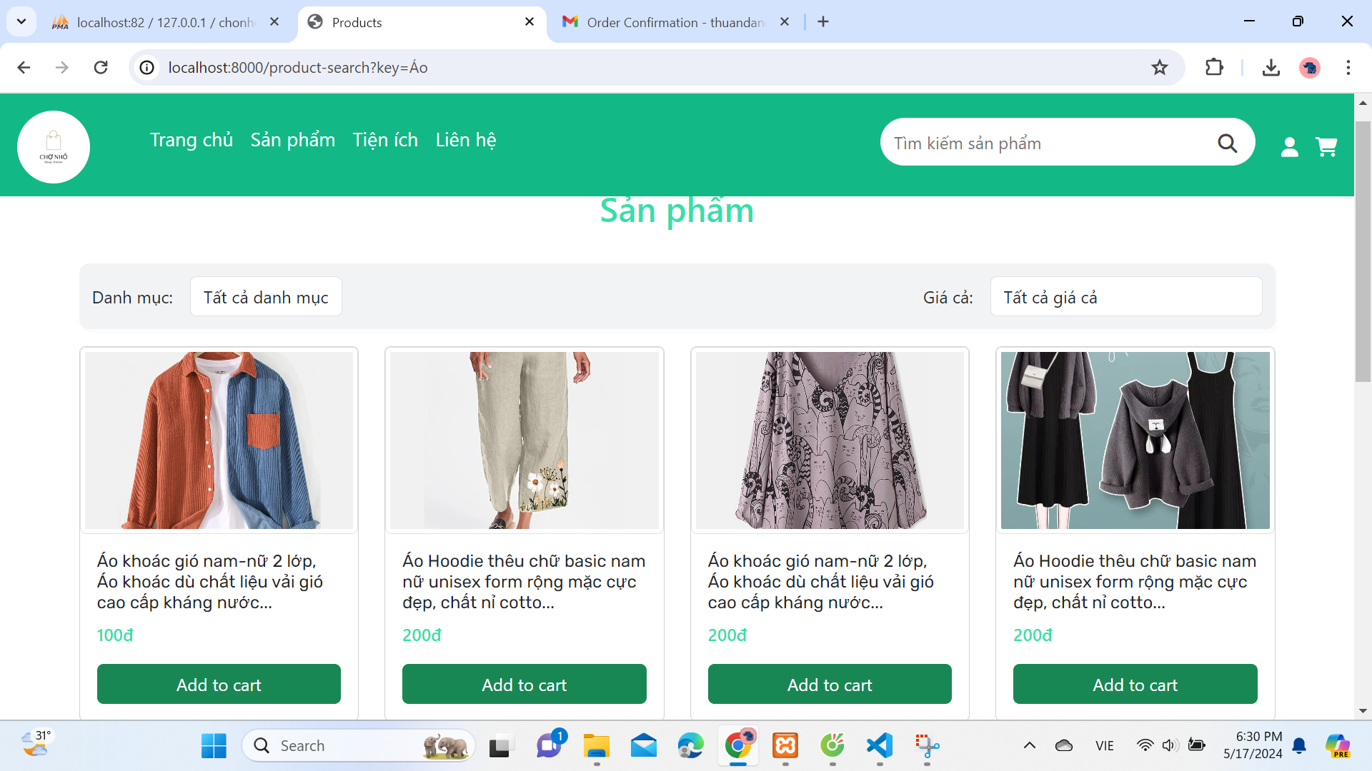

Hình .Tìm kiếm

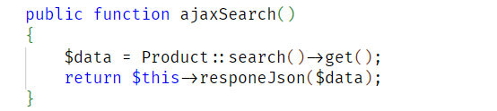

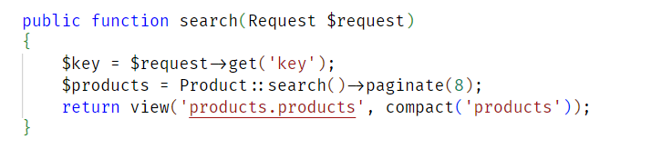

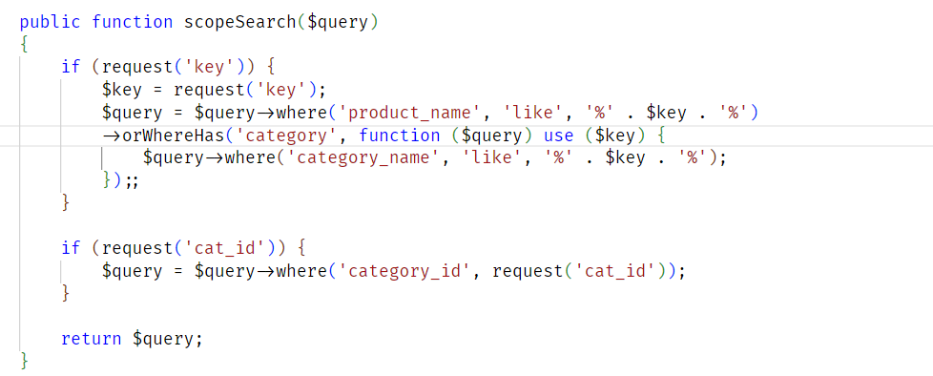

## Phân trang giỏ hàng

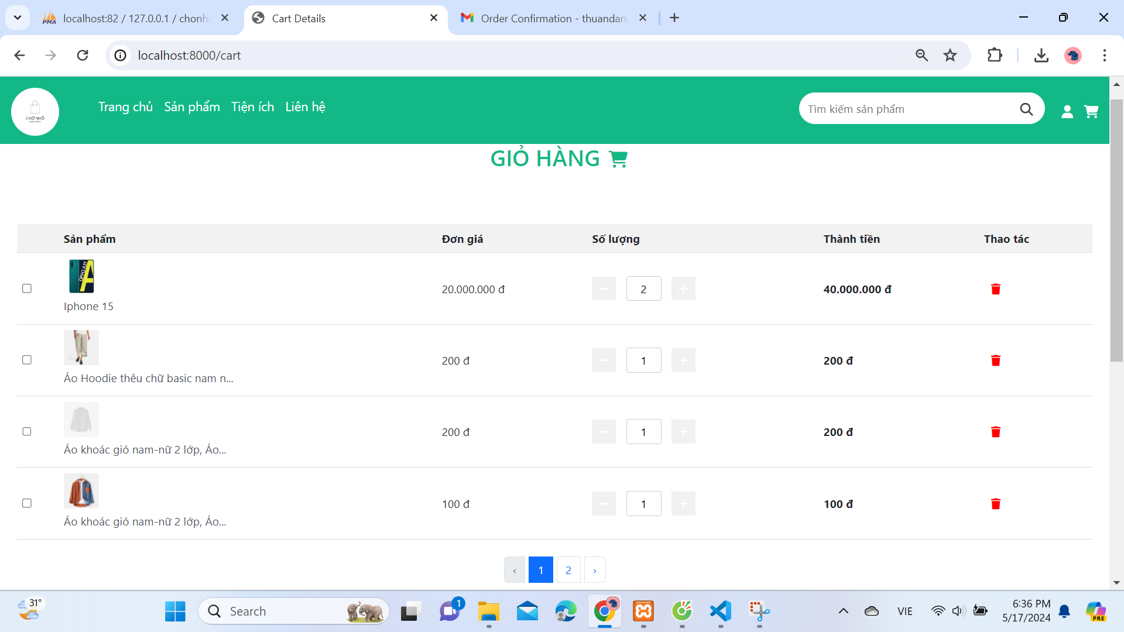

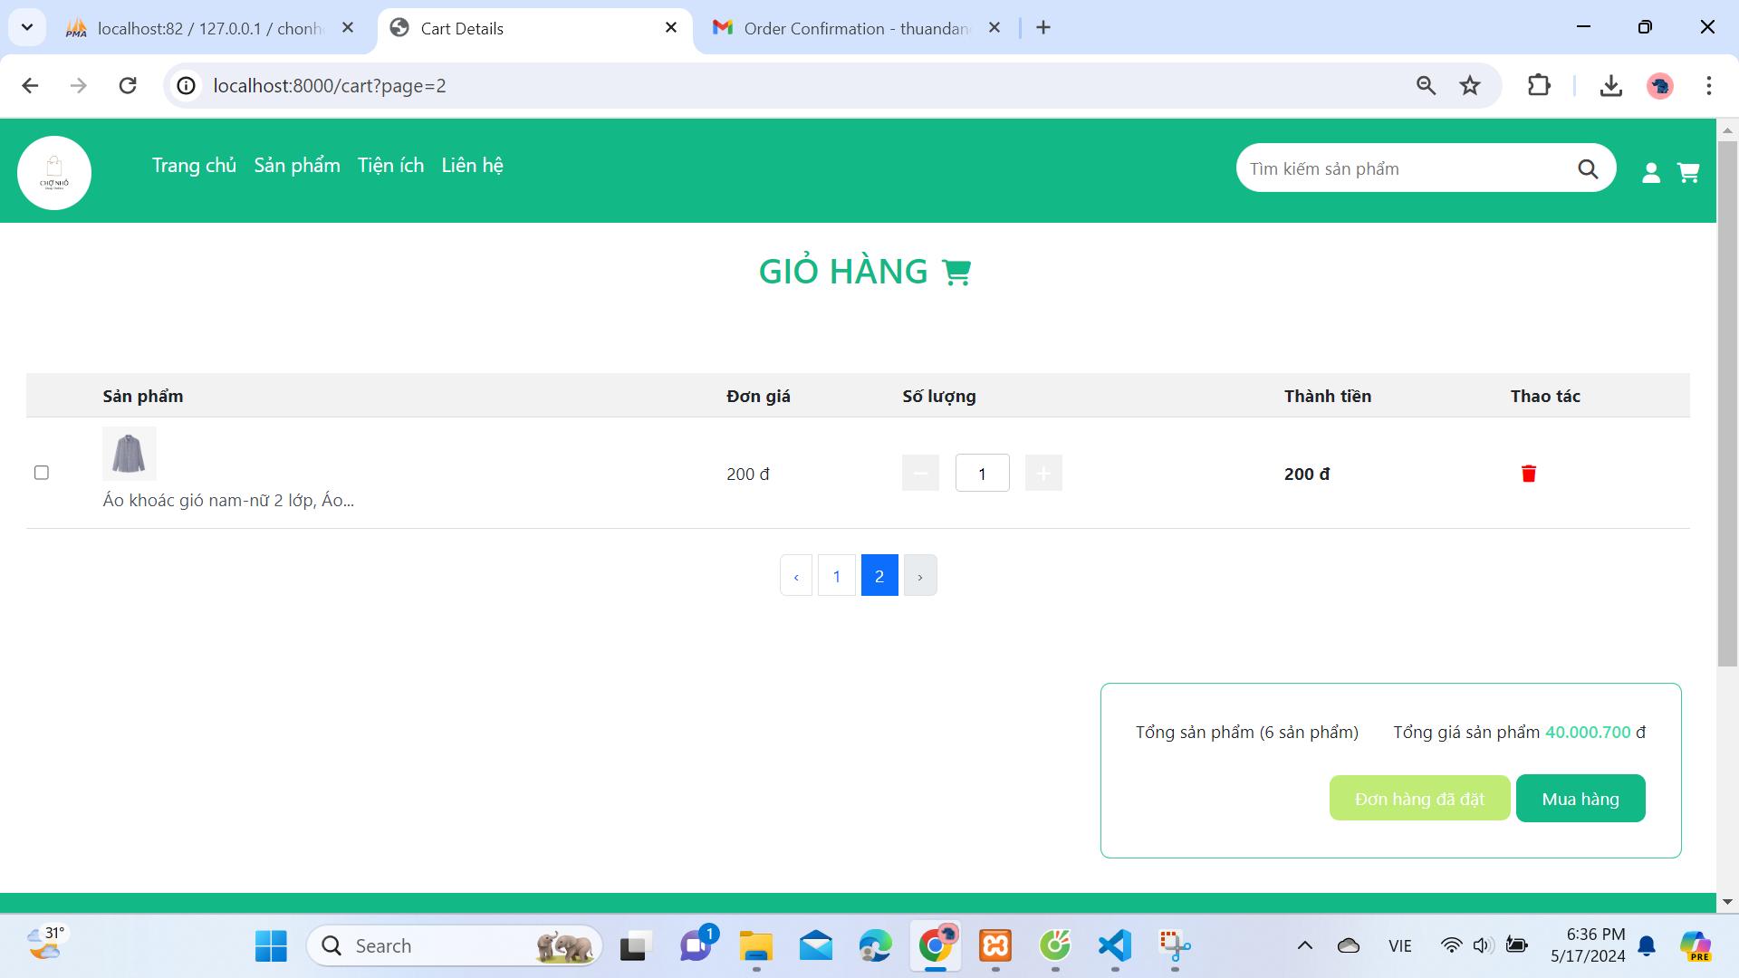

Hình .Phân trang giỏ hàng

Code của phân trang giỏ hàng

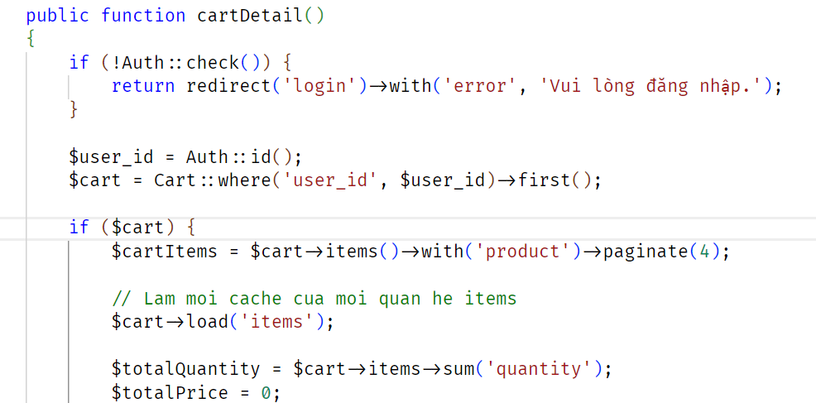

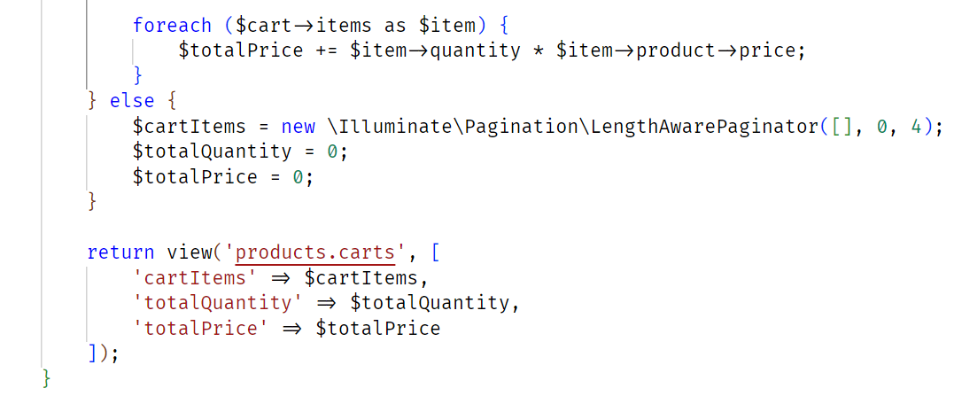

## Phân trang sản phẩm

Hình ảnh giao diện

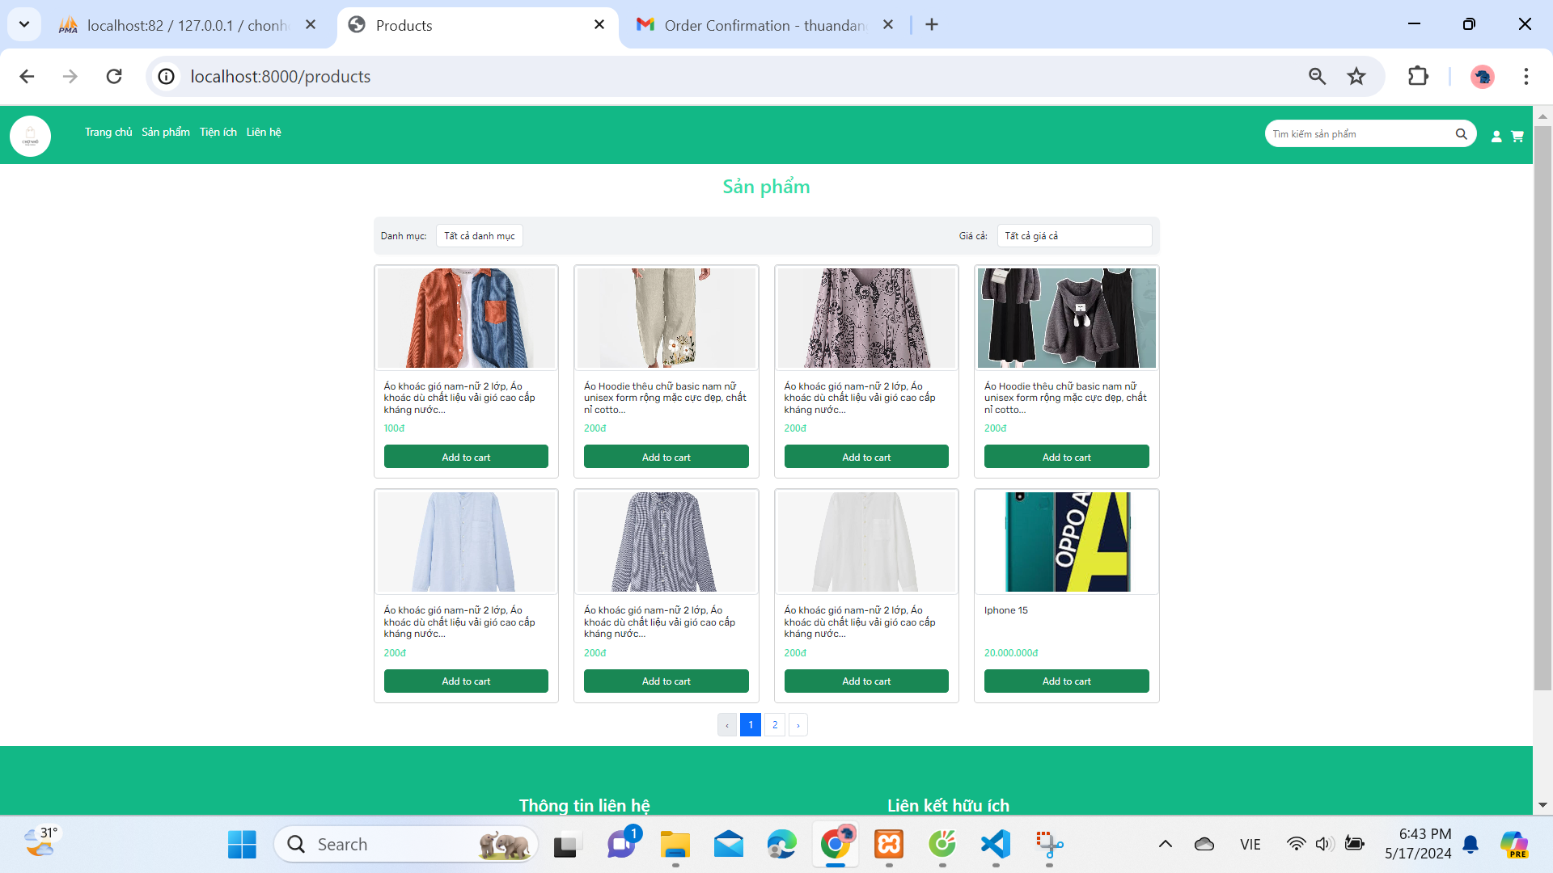

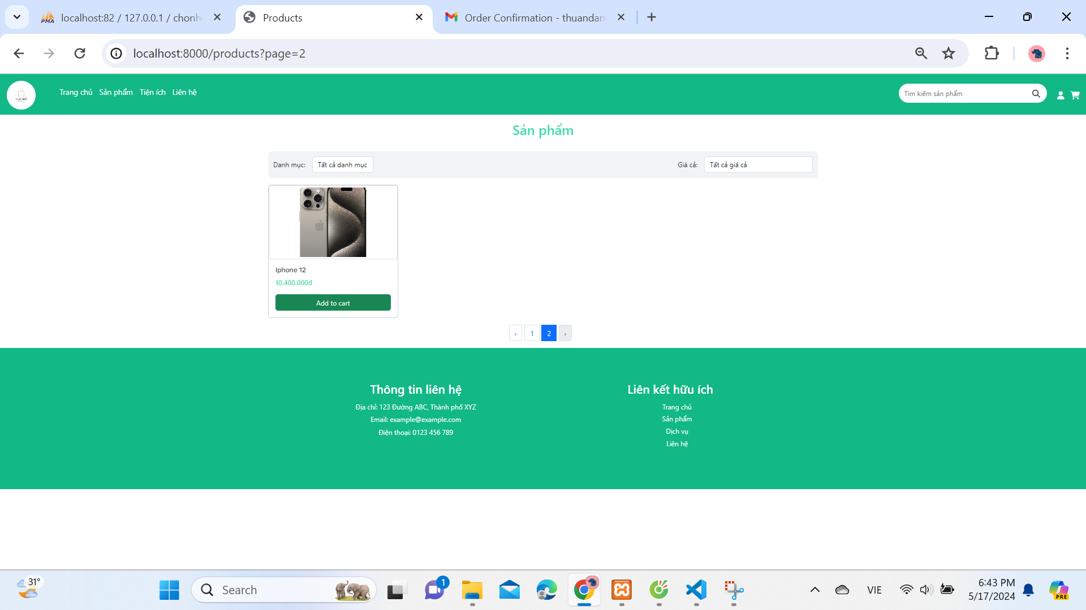

Hình .Phân trang sản phẩm

Code của phân trang sản phẩm

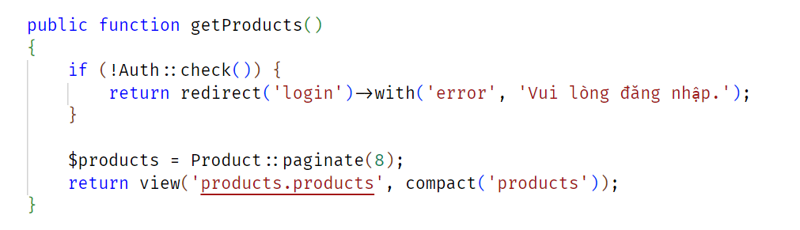

## Thêm vào giỏ hàng



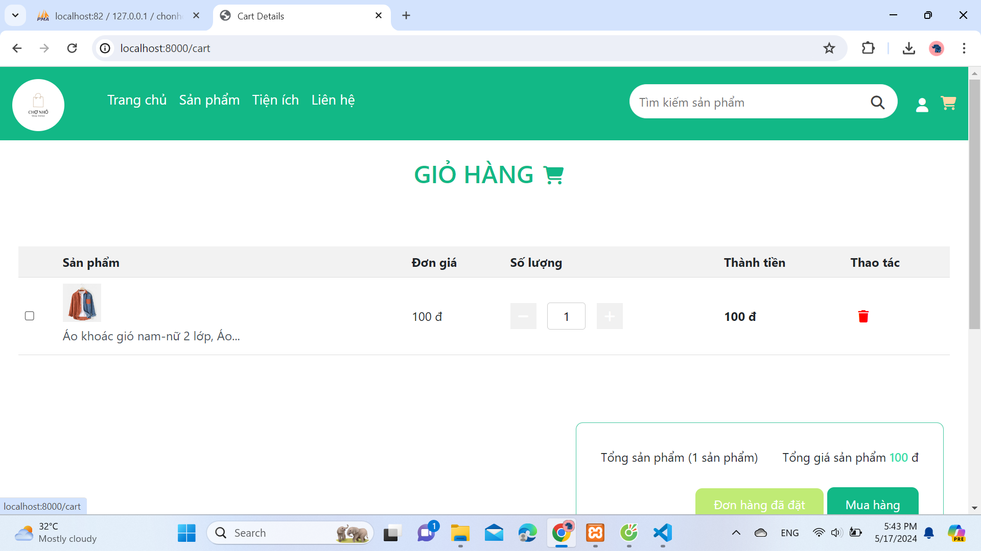

Hình .thêm vào giỏ hàng

Code của chức năng thêm vào giỏ hàng  
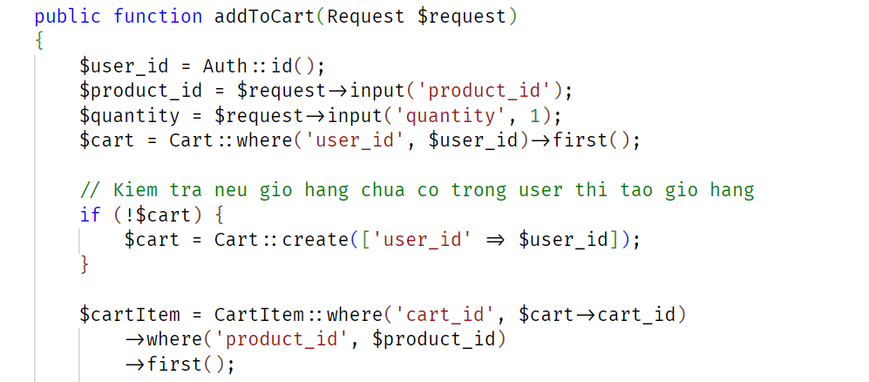

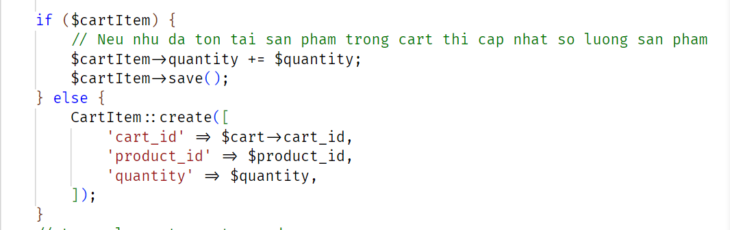

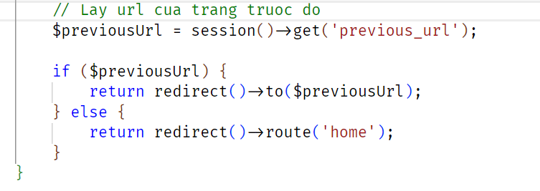

## Cập nhật giỏ hàng

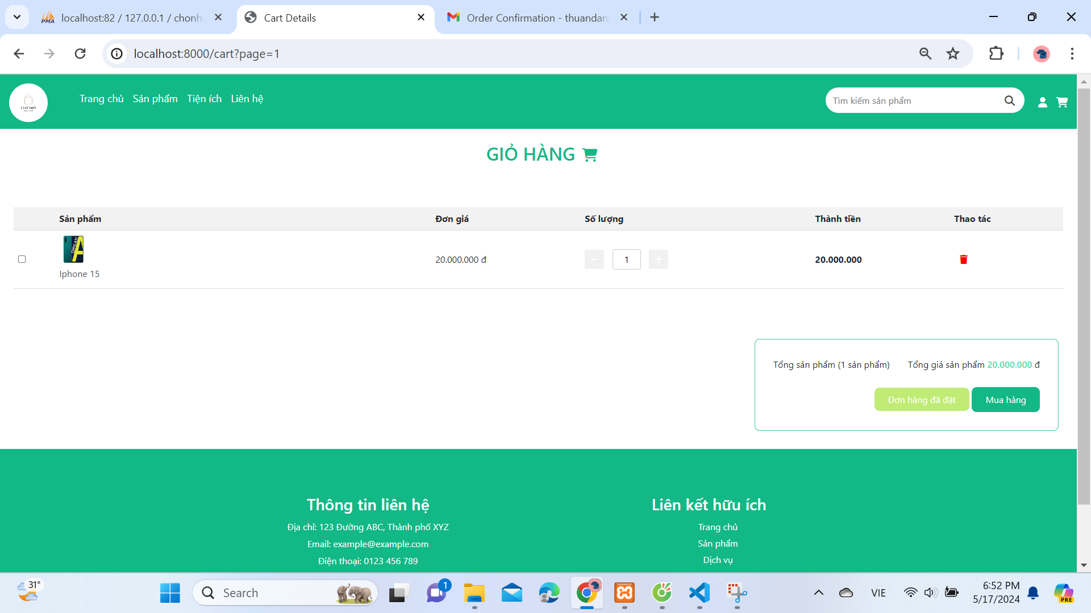

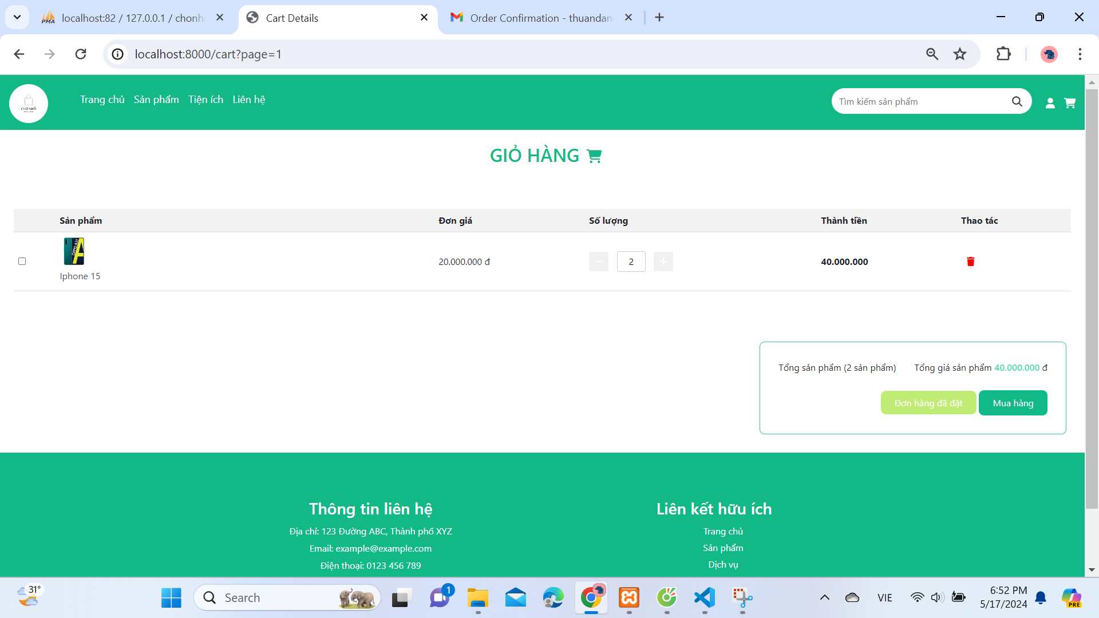

Hình .Cập nhật giỏ hàng

Code của cập nhật giỏ hàng:

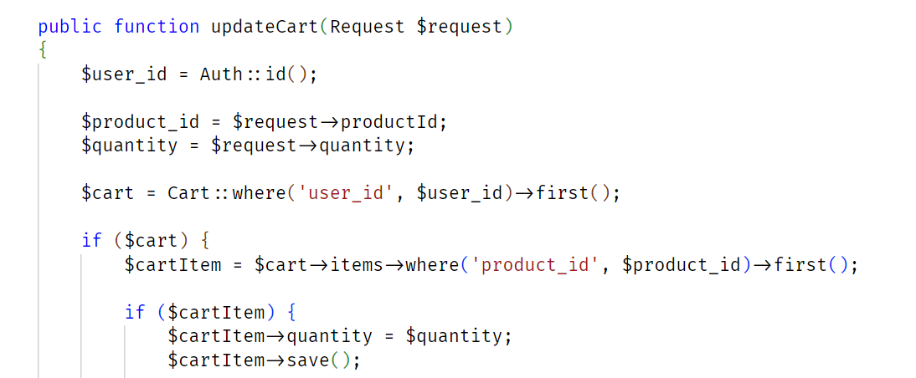

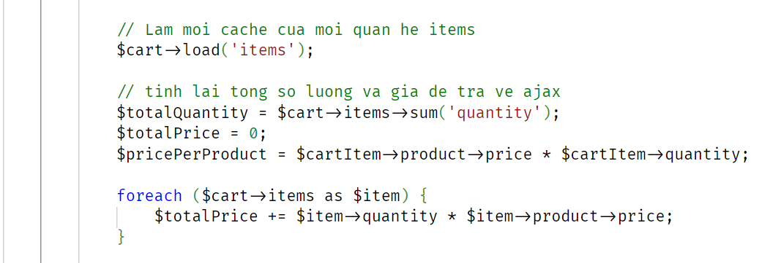

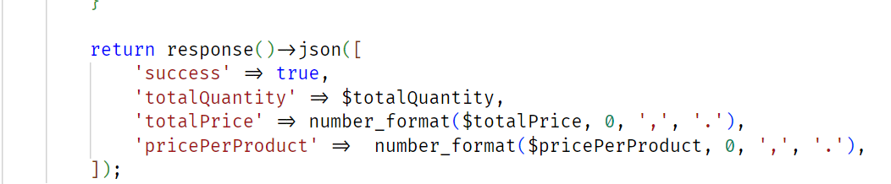

## Đánh giá sản phẩm

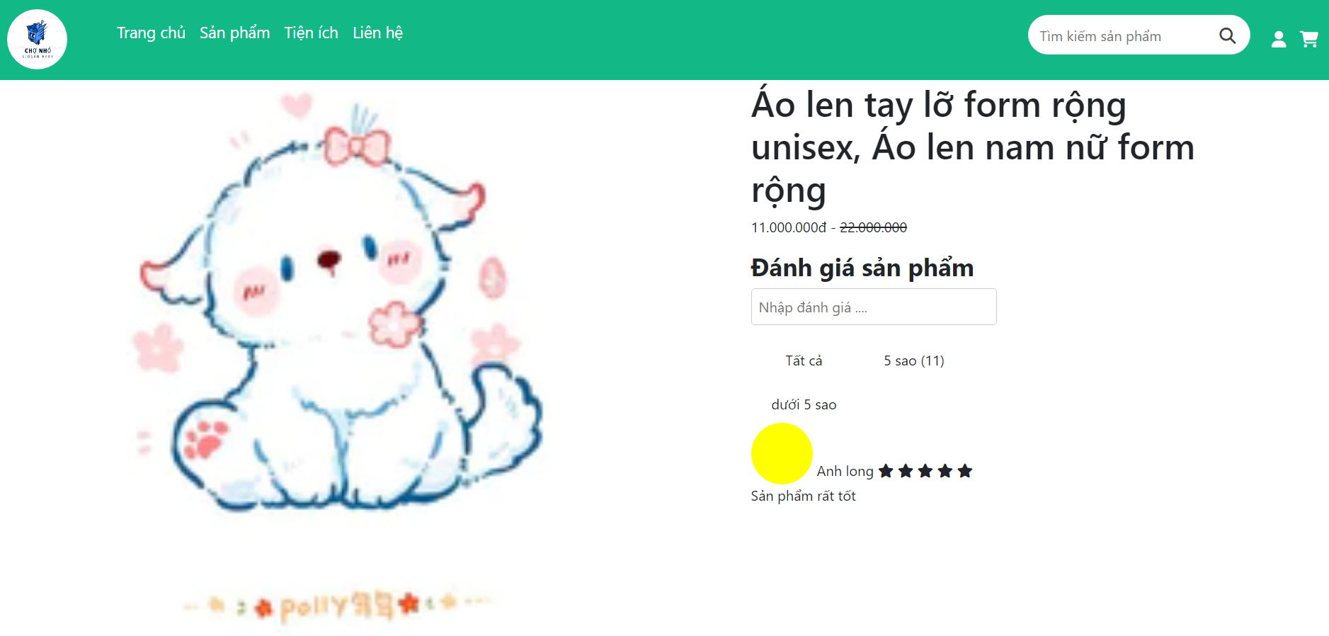

Hình .Đánh giá sản phẩm

## Thêm voucher

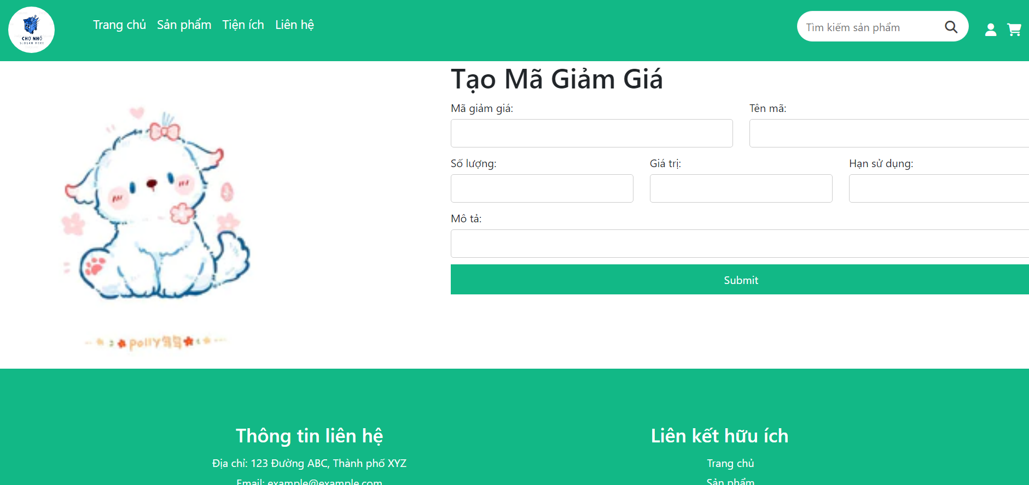

Hình .Thêm voucher

# Bảng tự đánh giá quá trình Giữa Kì

|  |  |  |  |  |  |  |  |  |  |
| --- | --- | --- | --- | --- | --- | --- | --- | --- | --- |
| **#** | **Mục** | **Nội dung đánh giá** |  | **Điểm đánh giá** | **Trần Anh Tuấn** | **Nguyễn Ngọc Tú** | **Đặng Văn Thuận** | **Nguyễn Thành Công** | **Trần Quang Huy** |
| 1 | GIT Demo | Thể hiện được thao tác merge, minh họa merge từ nhánh này sang nhánh khác |  | 0.5 | 0.5 | 0.5 | 0.5 | 0.5 | 0.5 |
| 2 | GIT Demo | Thể hiện được thao tác xử lý conflict khi pull code về |  | 0.5 | 0.5 | 0.5 | 0.5 | 0.5 | 0.5 |
| 3 | GIT Demo | Thể hiện được thao tác xử lý conflict khi merge code về |  | 0.5 | 0.5 | 0.5 | 0.5 | 0.5 | 0.5 |
| 4 | GIT Demo | Thể hiện được thao tác xử lý dùng 2 tài khoản trên SmartGit dùng Ssh-Token |  | 1.5 | 1.5 | 1.5 | 1.5 | 1.5 | 1.5 |
| 5 | Laravel Demo | CRUD User |  |  |  |  |  |  |  |
|  |  |  | Login | 0.5 | 0 | 0 | 0.5 | 0.5 | 0 |
|  |  |  | Logout | 0.5 | 0.5 | 0.5 | 0.5 | 0.5 | 0.5 |
|  |  |  | Register user (phone, **image**) | 1 | 0 | 0 | 0 | 0 | 0 |
|  |  |  | View user (chi tiết) | 0.5 | 0.5 | 0.5 | 0 | 0 | 0 |
|  |  |  | List of users (danh sach user, co phân trang) | 1 | 0 | 0 | 0 | 0.5 | 0 |
|  |  |  | Upadate | 1 | 1 | 1 | 1 | 0 | 0 |
|  |  |  | Delete user | 0.5 | 0 | 0 | 0 | 0 | 0 |
| 6 | Project | Mô tả dự án, các tính năng cần phải thực hiện |  |  |  |  |  |  |  |
|  |  |  | Giới thiệu tính năng | 0.5 | 0.5 | 0.5 | 0.5 | 0.5 | 0.5 |
|  |  |  | Phát thảo giao diện | 0.5 | 0.5 | 0.5 | 0.5 | 0.5 | 0.5 |
|  |  |  | Thiết kế database | 0.5 | 0.5 | 0.5 | 0.5 | 0.5 | 0.5 |
|  |  |  | Bảng phân chia công việc | 0.5 | 0.5 | 0.5 | 0.5 | 0.5 | 0.5 |
|  |  |  |  | 10 | 7 | 7 | 7 | 6.5 | 5.5 |

# Bảng phân chia công việc Cuối Kỳ

|  |  |  |  |  |  |  |
| --- | --- | --- | --- | --- | --- | --- |
| STT | Họ và tên | Chức năng | Thời gian | Điểm(đ) | Sinh viên đánh giá(đ) | Giao viên đánh giá(đ) |
| 1 | Trần Anh Tuấn | 1.Quản lý danh sách sản phẩm | 1h | 1 | 1 |  |
| 2.Thêm sản phẩm | 1h | 1 | 1 |  |
| 3.Xóa sản phẩm | 0.5h | 0.5 | 0.5 |  |
| 4.Sửa sản phẩm | 1h | 1 | 1 |  |
| 5.Liên kết tài khoản | 3h | 1.5 | 0 |  |
| 6.Danh mục sản phẩm | 1h | 1 | 1 |  |
| 7.Thanh toán qua thẻ | 3h | 1.5 | 0 |  |
| 8.Lịch sử mua hàng | 0.5h | 0.5 | 0.5 |  |
| Tổng cộng | | | | 8 | 5 |  |
| 2 | Nguyễn Ngọc Tú | 1.Đăng nhập | 1h | 1 | 1 |  |
| 2.Đăng ký | 0.5h | 0.5 | 0.5 |  |
| 3.Đăng xuất | 0.5h | 0.25 | 0.25 |  |
| 4.Danh sách user | 1h | 1 | 1 |  |
| 5.Phân quyền user | 1h | 1 | 1 |  |
| 6.Phân quyền admin | 1h | 1 | 1 |  |
| 7.Thanh toán qua ví | 2h | 1.25 | 0 |  |
| 8.Quên mật khẩu | 1h | 2 | 0 |  |
| Tổng cộng | | | | 8 | 4.75 |  |
| 3 | Đặng Văn Thuận | 1.Chi tiết sản phẩm | 1h | 1 | 1 |  |
| 2.Mua sản phẩm | 1h | 1.5 | 1.5 |  |
| 3.Xóa sản phẩm trong giỏ hàng | 1h | 0.5 | 0.5 |  |
| 4.Tìm kiếm | 1h | 1 | 1 |  |
| 5.Phân trang giỏ hàng | 1h | 1 | 1 |  |
| 6.Phân trang sản phẩm | 1h | 1 | 1 |  |
| 7.Thêm vào giỏ hàng | 1h | 1 | 1 |  |
| 8.Cập nhật giỏ hàng | 1h | 1 | 1 |  |
| Tổng cộng | | | | 8 | 8 |  |
| 4 | Trần Quang Huy | 1.Đánh giá sản phẩm | 3h | 1.5 | 0 |  |
| 2.Thêm đánh giá | 1h | 1 | 0 |  |
| 3.Thêm voucher | 1h | 1 | 0 |  |
| 4.Xóa voucher | 1h | 0.5 | 0.5 |  |
| 5.Sửa voucher | 1h | 1 | 0 |  |
| 6.Xóa đánh giá | 0.5h | 0.5 | 0 |  |
| 7.Sửa đánh giá | 1h | 1 | 0 |  |
| 8.Danh dách voucher | 1h | 1.5 | 1.5 |  |
| Tổng cộng | | | | 8 | 2.5 |  |